# Глава 10 Структура отчетности ALV SALV

"Пользовательский интерфейс - это как шутка. Если вам приходится его объяснять, значит, он не так уж и хорош".

- Мартин ЛеБлан

В начале этой главы приведена цитата, в которой говорится, что некоторые пользовательские интерфейсы могут быть описаны как шутка. Компания SAP, естественно, не хочет, чтобы ее пользовательский интерфейс был описан таким образом, поэтому еще в 2000 году компания SAP начала улучшать ситуацию с введением в эксплуатацию ALV для замены операторов WRITE.

ALV? Почему я говорю о такой старой технологии? Вы, вероятно, упадете со стула от шока, увидев, что этот раздел книги – который посвящен пользовательскому интерфейсу (UI), начинается не с какой-то сверхмощной технологии, только что созданной вчера, а с объяснения того, как наилучшим образом использовать рамки SALV для создания отчетов, которые будут работать в SAP GUI.

Хотя SAP GUI не является особенно футуристическим (совсем наоборот), каркас SALV в SAP GUI заменил традиционную систему отчетов ALV и до сих пор многие разработчики ASAP не знакомы с ней. Хорошей новостью является то, что SALV-фреймворк - это технология, которую легко освоить программистам старой школы ABAP.

Многие программисты ненавидят писать отчеты. Они считают, что отчеты скучны и, если им все же приходится писать отчеты, они хотят, чтобы боль от их написания прошла как можно быстрее. Первый и наиболее очевидный способ управления болью - это программа шаблонов: когда нужен новый отчет, вы копируете шаблон, а затем вставляете в него таблицы, специфичные для отчета, и логику поиска.

Во времена процедурного программирования вы могли изолировать весь повторяющийся код ALV в программе INCLUDE. Вы могли бы иметь программу INCLUDE для всех деклараций данных, например, определения для каталога полей, таблиц каталога сортировки и т.д., и другую программу INCLUDE для процедур, таких как добавление новой строки в каталог полей - то есть те процедуры, которые всегда были бы идентичны, если бы вы создавали каждую программу обычным образом.

Со временем в Интернете также начали появляться программы типа ALV-роботов

523

которые вы можете скачать. Вы запускали программу и говорили, как будет выглядеть ваша внутренняя таблица и вся программа была сгенерирована для вас, используя возможность SAP использовать программу для создания другой программы. Можно подумать, что это идеально, но сгенерированный код имеет тенденцию быть длинным из-за (например) отсутствия инкапсулирования повторяющегося кода в программе.

Появился SALV, который является одним из способов решения этой проблемы. Система отчетов SALV, в виде CL_SALV_TABLE и его друзей, в некотором смысле является прямым продолжением ФМ ALV, с которыми вы, несомненно, знакомы (хотя система отчетов была разработана после CL_GU_ALV_GRID). ФМ ALV заставили сообщество программистов петь и танцевать, когда они появились в 2000 году, но SALV идет на один этап дальше, заставляя всех танцевать еще сильнее и петь еще громче. С SALV вам больше не придется выполнять одну и ту же задачу дважды. Раньше вам сначала нужно было определить все поля для внутренней таблицы, в которой хранятся данные отчета, чтобы вывести их на экран в одном месте в части программы, посвященной объявлению данных, а затем снова определять те же поля в другой части программы при настройке каталога полей для функционального блока ALV или класса CL_GUI.

В системе отчетов SALV вы передаете внутреннюю таблицу, и класс динамически создает каталог полей для вас. В некоторых базовых программах отчетов это действие сокращает вдвое количество строк кода одним махом. Более того, вам не нужно создавать экран Dynpro для вывода отчета; класс SALV также делает это за вас, как это делал ФМ. (Однако, если вы захотите, вы можете прикрепить свой объект SALV к элементу управления, как и классы CL_GUI, так что вы получите лучшее из обоих миров.)

На этот раз нет никакой серой зоны. Если у вас простой отчет, то использование CL_SALV_TABLE всегда займет меньше строк кода и меньше усилий программиста, чем эквивалент в ФМ - по крайней мере, для указания нужных столбцов (а многие отчеты имеют десятки столбцов). Это был гвоздь в кофрах ФМ ALV.

Как вы видели в главе 3, в ABAP 7.4 и выше мы избавились от еще одной задачи (объявление внутренней таблицы), поэтому вы перешли от следующих задач:

1. Объявление внутренней таблицы путем перечисления всех полей.

2. Заполнение внутренней таблицы данными путем повторного перечисления всех полей в состоянии SELECT.

3. Создание каталога полей путем повторного перечисления всех полей.

4. Вызов ФМ

524

К этому явно более короткому списку задач:

1. Заполнение внутренней таблицы путем перечисления всех полей в операторе SELECT, который также динамически создает внутреннюю структуру таблицы.

2. Вызов класса CL_SALV_TABLE и передача ему внутренней таблицы.

В конце этой главы вы увидите, как этот список можно еще больше сократить до всего лишь одной задачи!

Все это замечательно, даже до версии 7.4. Однако то, что приводит в замешательство программистов, когда они впервые сталкиваются с SALV, заключается в том, что в отличие от того, чтобы иметь структур в качестве входных данных для функционального блока, объект SALV принимает на вход другие объекты: один для сортировки, один для подведения итогов, один для управления полями - фактически, довольно большое количество возможных входных объектов. Чем больше функций вы хотите иметь в своем отчете SALV, тем больше объектов вы должны объявить, затем создать, затем связать с основным объектом SALV и, наконец, передать нужную информацию. Это нормально в объектно-ориентированном программировании, но это также можно описать как огромную орду шаблонных кодовых утверждений, выметающихся с кладбища и пожирающих все на своем пути.

К счастью, есть способ сделать это проще, и эта глава покажет вам, что это такое.

В разделах 10.1 и 10.2 описаны шаги по созданию стандартного интерфейса (который предназначен для работы с любой технологией пользовательского интерфейса) и обертывания его вокруг рамки SALV (таким образом, избегая процесса объявления всех этих надоедливых вспомогательных объектов). Это позволяет вам скрыть детали каркаса SALV за общим интерфейсом - то есть, обернуть SALV в стандартный интерфейс. Это, в свою очередь, дает вам возможность изменить отчет с использования одной технологии пользовательского интерфейса на другую, изменив лишь небольшую часть кода.

Однако даже когда вы освоите этот процесс, вы можете столкнуться с некоторыми другими "невозможными" вещами, с которыми часто сталкиваются программисты при написании SALV отчетов: как с помощью программирования добавить новые пользовательские команды в стандартное меню и как сделать данные редактируемыми. Вам повезло! Эти темы рассматриваются в разд. 10.3 и 10.4.

Далее, в разделе 10.5, вы рассмотрите новую версию фреймворка SALV, который появился в ABAP 7.4. Эта версия разработана для работы с отчетами, в которых используются большие внутренние таблицы для хранения отображаемых данных и представления CDS. Затем, в разделе 10.6, мы рассмотрим инструмент с открытым исходным кодом, который можно загрузить и который предлагает альтернативный способ обхода недостатков стандартного класса SALV.

525

Наконец, в разделе 10.7 вы увидите, что компания SAP предприняла шаги, чтобы сделать старомодные инструменты такие как ALV, и SAP GUI в целом выглядящими как новейшие технологии SAP, такие как SAPUI5 и SAP Fiori.

## 10.1 Начало работы

В мире ОО программирования, API (интерфейс), который мы собираемся создать, представляет собой часть представления паттерна модель-вид-контроллер (MVC). Представление - это часть программы, занимающаяся исключительно выводом данных пользователю в красивом виде; его не волнует, откуда вообще берутся данные или как обрабатывается пользовательский ввод.

Model-View-Controller

Почти в любой книге или статье по программированию ОО паттерн MVC занимает первое место. В книге Head First Design Patterns (см. врезку "Рекомендуемая литература" в конце этой главы) его описывает его как Элвиса Пресли среди паттернов проектирования. Несмотря на то, что мы более подробно о MVC в главе 11 этой книги, здесь мы приведем краткую аналогию, чтобы помочь вам понять суть.

Представьте, что вы снимаете фильм. Модель - это сценарист. Писатель создал историю, и без нее ничего не может произойти, но во время написания писатель не мог быть уверен, что то, что он написал, будет реализовано в виде фильма; это могла быть пьеса или даже книга. Писатель не заботился об этом, когда писал рассказ.

Зрительный ряд - это актеры, гримеры, спецэффекты и т.д, которые делают все возможное, чтобы воплотить историю в жизнь. Их не волнует, кто написал историю в первую очередь.

Контент-роллер - это кинокомпания, которая берет историю у модели (писателя) и передает ее различным зрителям (актерам и т.д.). Контроллер может внезапно решить, что это лучше в виде радиоспектакля, убрать всех зрителей, и заменить их на радиослушателей, а модель (писатель и история) все равно останется прежней.

Аналогично, контроллер может внезапно решить, что писатель никуда не годится, и заменить рассказ на аналогичный с таким же сюжетом, представленный неделей раньше... актеры могут остаться теми же и просто выучить несколько новых реплик.

Модель проектирования MVC пытается воспроизвести подобную реальную ситуацию в программном обеспечении.

Имея три различные части программы, каждая из которых занимается одним аспектом:

526

бизнес-логику (модель), представление пользователю (представление) и взаимодействие между ними (контроллер).

В этом разделе мы поговорим о создании SALV-специфического (конкретного) класса, который содержит атрибуты, специфичные для SALV (раздел 10.1.1), и мы рассмотрим небольшой пример программы, чтобы вызова этого класса (раздел 10.1.2). Эти шаги подготовят вас к проектированию фактического отчета, который является основной темой этой главы и предметом раздела 10.2.

### 10.1.1 Определение специфического для SALV (конкретного) класса

В разделе 10.2 вы определите интерфейс, не зависящий от фреймворка. Интерфейсы не содержат никакого кода, поэтому вам нужно определить конкретный класс, который реализует абстрактный интерфейс в данном примере - класс, специфичный для SALV.

Первая проблема, которую необходимо решить при определении конкретного класса, заключается в следующем: в программах, которые используют CL_SALV_TABLE для отображения отчетов, если вы хотите использовать что-то сверх абсолютных основ, то в итоге вам придется объявить большое количество объектных переменных. Это происходит потому, что класс SALV разработан в соответствии с принципами ОО: вместо того, чтобы быть одним классом, который делает все (так называемый класс-бог), он состоит из множества небольших объектов, каждый из которых выполняет одну конкретную функцию.

Чтобы избежать необходимости писать один и тот же код несколько раз в разных программах, создайте класс под названием ZCL_BC_VIEW_SALV_TABLE, который будет реализовывать интерфейс ZIF_BC_ALV_REPORT_VIEW, который вы определите в разделе 10.2. В разделе "Атрибуты" класса вы можете объявить все вспомогательные объекты для класса SALV, как показано на рис. 10.1.

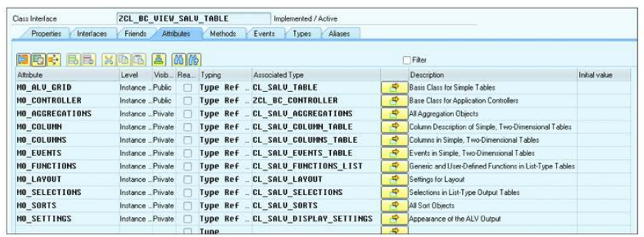

Figure 10.1 SALV View Class: Attributes

В вызывающей программе вам теперь нужно объявить только одну объектную переменную, а не десять, что избавляет от множества шаблонных кодовых утверждений и означает, что вам не нужно объявлять множество переменных в каждой программе отчета, которую вы пишете. Это меньше усилий для вас, программиста. Это также облегчает жизнь тому, кто читает код, потому что они не будут отвлекаться на большие куски объявлений данных.

### 10.1.2 Кодирование программы для вызова отчета

При использовании CL_SALV_TABLE в его базовой форме, вам нужно только две команды для вызова отчета: вызов метода FACTORY для передачи таблицы данных, а затем вызов метода DISPLAY. Если все, что вы хотите сделать, это показать базовый отчет, то нет необходимости проходить процесс создания интерфейса отчета. Однако в реальности в девяносто девяти случаях из ста вы захотите каким-то образом изменить стандартное отображение, и именно поэтому вам нужно иметь конкретный SALV-специфический класс, который реализует ваш пользовательский интерфейс.

Если у вас есть конкретный SALV-специфический класс, реализующий пользовательский интерфейс, то вы не будете вызывать метод FACTORY из CL_SALV_TABLE, а вместо этого создадите экземпляр вашего конкретного класса SALV и вызовете метод этого класса для отображения отчета.

Примечание

В своей книге "Чистый код" Роберт Мартин говорит, что программа должна быть похожа на газету: вы начинаете с того, что просматриваете заголовки, а затем углубляетесь во все, что покажется вам интересным. Ниже, всякий раз, когда приводится пример кода, этот пример будет начинаться с небольшой процедуры, вызывающей несколько методов. Затем каждый из этих методов рассматривается подробно (что обычно включает в себя разветвление на еще несколько методов).

Листинг 10.1 показывает, как вызвать отчет, используя класс, реализующий общий класс API - в данном случае Monster Atrocity Monitor, жестко закодированный для использования CL_SALV_TABLE. В реальной жизни вы бы использовали конфигурацию или еще более сложную технику, чтобы вы могли поменять местами технологии пользовательского интерфейса для десятков программ без изменения ни одной из них.

Как вы видите в листинге 10.1, используется паттерн MVC, поэтому модель и представление создаются и связываются вместе через контроллер.

528

Фабрика открытых закрытых паттернов (OCP)

В блоке "Рекомендуемое чтение" в конце главы вы найдете URL-адрес для блога, описывающего один из способов обеспечения возврата правильного подкласса для работы при вызове метода фабрики на основе его ответственности (у каждого подкласса есть своя ответственность).

При использовании этого паттерна имеется общий интерфейс пользовательского интерфейса и несколько подклассов, каждый из которых отвечает за использование определенной технологии пользовательского интерфейса для достижения одной и той же цели. Мы сосредоточились на CL_SALV_TABLE, но у вас может быть подкласс, использующий CL_ALV_GRID или подкласс, использующий технологию пользовательского интерфейса, изобретенную только пятнадцать секунд назад.

Объект представления типизирован как общий и просто ссылается на интерфейс. Когда отчет запускается, экземпляр представления, специфичный для SALV, создается с помощью метода фабрики, а затем данные для отображения считываются во внутреннюю таблицу и обрабатываются классом модели.

Наконец, вызывается метод представления для отображения отчета. Это всего лишь на 1% сложнее, чем вызов стандартного метода SAP FACTORY, но это дает вам гораздо большую гибкость, поскольку точный тип объекта представления можно варьировать.

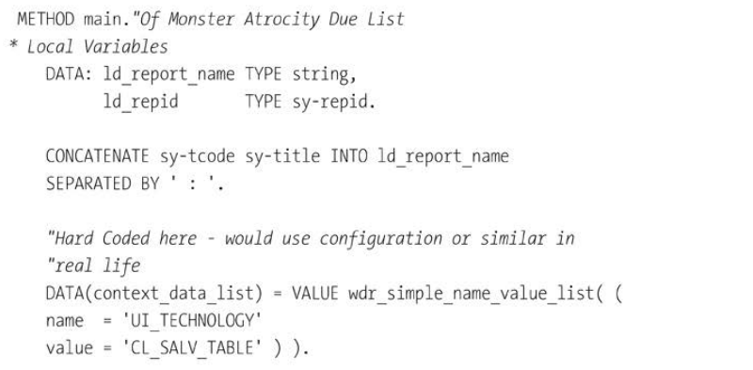

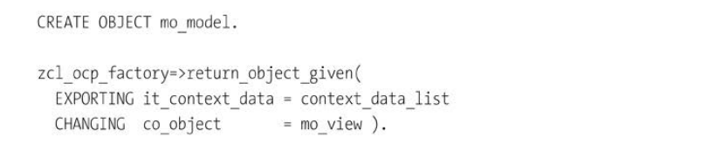

529

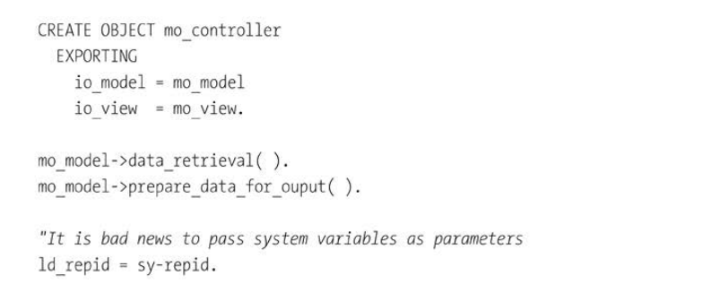

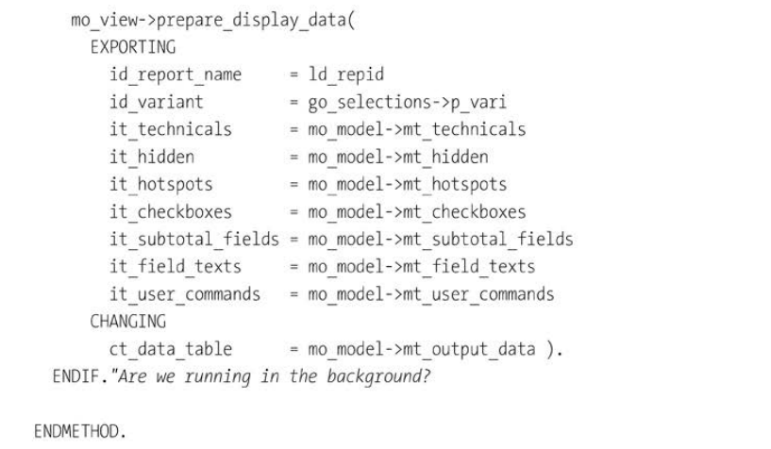

Listing 10.1 Generic Template for Calling ALV Reports

В листинге 10.1 происходит много всего, но давайте начнем с вызова метода PREPARE_DISPLAY_DATA. Этот метод наследуется от абстрактного класса и реализован в конкретном классе, но имеет полностью общий характер. В листинге 10.2, в котором показан код этого метода. Сначала инициализируйте базовый объект отчета в той технологии, которую вы используете, какую бы технологию вы ни использовали. Затем передайте данные, которые были получены из модели в приложении (запущенном отчете) в представление, чтобы сделать любые специфические изменения макета, скрывающие поля и т.п. Наконец, отобразите отчет, используя выбранную вами технологию.

530

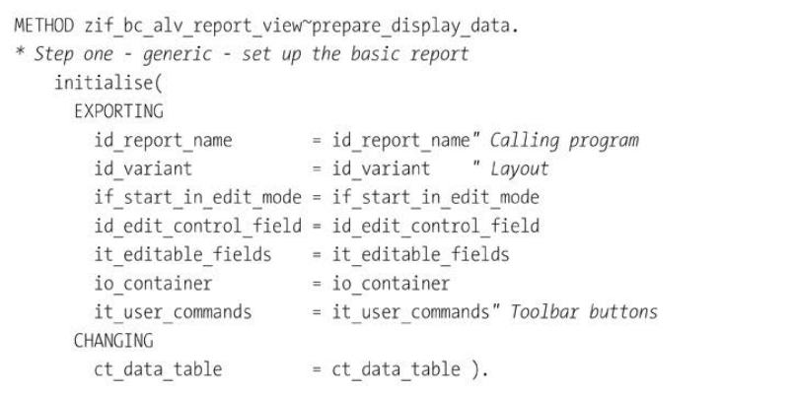

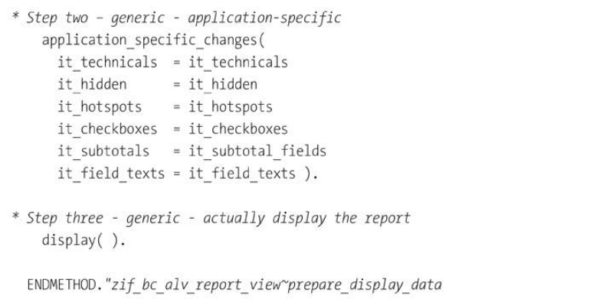

Listing 10.2 Preparing and Displaying Data Method

Метод PREPARE_DISPLAY_DATA организует три обязательных шага технологического потока, которые являются частью создания интерфейса отчета. Эти шаги подробно рассматриваются в следующем разделе.

## 10.2 Разработка интерфейса отчета

Теперь, когда вы определили класс, специфичный для SALV, и написали программу для вызова отчета, вам необходимо создать интерфейс, который будет использоваться для создания отчета.

Этот интерфейс

531

общедоступный API для различных технологий отчетов; вызывающая программа знает, что технология отчетов может ей дать, и не заботится о том, как это достигается.

Интерфейс состоит из определений атрибутов и определений методов. Раздел определения интерфейса содержит очень мало (фактически, ничего), что мы можем включить статически типизированное; каждая технология использует различные структуры (или объекты) для выполнения этой работы. Фактически, единственное, что мы можем сказать наверняка, это то, что всегда будет таблица данных для отображения, и в каждом случае она будет определена по-разному.

Интерфейсные методы должны быть абстрактным представлением задач в высокоуровневом процессе уровне - в данном случае, процесс, который программа должна пройти при подготовке и отображения отчета. Поэтому, чтобы понять, какие определения методов нужно создать, необходимо подумать о высокоуровневых шагах (рисунок 10.2), выполняемых вызывающей программой, когда выполняется отчет.

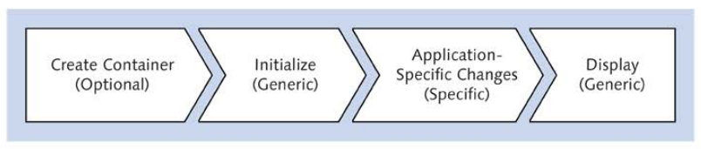

Figure 10.2 Steps in Report Execution

Как видно на рисунке 10.2, программа выполняет четыре высокоуровневых шага.

После разработки интерфейс будет представлять это высокоуровневое представление, выраженное в терминах SAP. Вызывающий отчет будет знать только об этой высокоуровневой структуре. Классы, специфичные для каждой технологии пользовательского интерфейса, определят, как реализовать каждый шаг, отделяя таким образом "что" от "как".

Примечание

Обозначение Specific или Generic в скобках на рисунке 10.2 относится к тому требует или нет каждый шаг написания уникального кода для отдельной программы. Логично, что изменения, специфичные для конкретного приложения, должны быть написаны по-разному для каждой отдельной программы. Все остальные шаги являются общими, что означает, что они применяются к каждому отдельному отчету, который вы создаете.

Ниже описаны шаги немного подробнее:

1. Создание контейнера (необязательно)

Для некоторых отчетов программа должна создать объект, представляющий контейнер и

532

передать его в каркас пользовательского интерфейса; этот контейнер определяет местоположение отчета на экране SAP. В некоторых случаях контейнер и экран создаются программистом.

(Однако можно автоматизировать создание и экрана, и контейнера, как обсуждалось в разделе 10.3.1).

2. Инициализация (общая)

Программа выполняет процедуру инициализации, заполняя переменные смесью жестко закодированных значений и пользовательского ввода с экрана выбора. Эти переменные заполняются на основе процедуры, созданной программистом (характер процедуры сильно варьируется в зависимости от используемого фреймворка пользовательского интерфейса).

3. Изменения, специфичные для приложения (общие)

Программа выполняет специфические для приложения изменения (определения столбцов, сортировка, и т.д.), которые генерируются моделью приложения при ее создании и затем передаются в представление.

4. Отображение (общий)

Программа отображает отчет, что, опять же, происходит на основе кода, написанного программистом.

Как видите, у вас есть над чем поработать! Для каждого шага потребуется одно или несколько определений методов, чтобы выполнить работу (эти определения методов перечислены на рисунке 10.3). Но не волнуйтесь; в оставшейся части этого раздела вы пройдете через процесс определения этих методов.

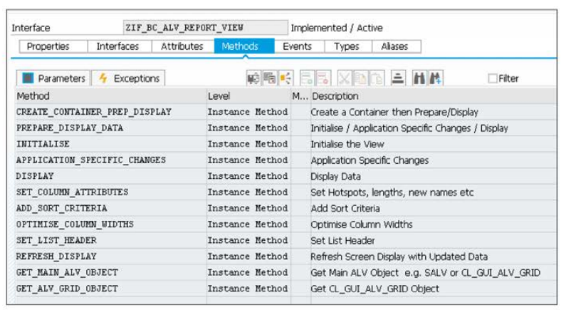

Figure 10.3 View Interface Methods

533

### 10.2.1 Поток отчетов Шаг 1: Создание контейнера (общий/опциональный)

Большинство отчетов, которые вам предстоит создать, будут занимать весь экран, но иногда вам потребуется разместить две или более таблиц данных на одном экране. Каждая таблица данных для отображения будет иметь свой собственный объект отчета (например, экземпляр CL_SALV_TABLE), и когда этот объект создается, вы можете передать ему объект-контейнер, который представляет собой область экрана Dynpro, внутри которой будет отображаться таблица данных.

Однако, если вам необходимо создать контейнер, это может быть довольно болезненно: Вы должны определить экран Dynpro, затем нарисовать большой пустой пользовательский элемент управления в области, в которой будет находиться отчет, а затем выполнить некоторую кодировку, чтобы связать эту большую пустую область с ABAP-объектом, который будет его представлять. Если это была ваша наименее любимая часть создания отчета с помощью CL_GUI_ALV_GRID, то CL_SALV_TABLE вам понравится (и вы никогда не захотите возвращаться к созданию контейнеров вручную).

К счастью, оказывается, что вам совсем не нужно беспокоиться об этом при определении вашего общего интерфейса. Пока что не беспокойтесь о создании контейнера. Если вы не передадите контейнер в метод INITIALIZE, то SALV создаст отчет в полноэкранном режиме, что в целом нормально. (Однако в разделе 10.3.1 вы увидите, что, когда вам необходимо создать контейнер, этот шаг можно автоматизировать).

### 10.2.2 Шаг 2 потока отчетов: инициализация отчета (общий)

Как отмечалось ранее, три шага в высокоуровневом потоке процесса являются общими, что означает, что они применяются к каждому отдельному отчету, который вы создаете. Неважно, какую технологию пользовательского интерфейса вы используете, есть некоторая базовая информация, необходимая для создания некоторых высокоуровневых настроек отчета.

Сначала вам нужно настроить данные, которые будут использоваться представлением, например, команды пользователя и т.п., которые поступают из модели. Это делается в методе INITIALIZE.

**Использование метода INITIALIZE**

Для передачи необходимой базовой информации вам нужен метод. Это метод INITIALIZE. На рисунке 10.4 показан метод INITIALIZE, в который вы передаете некоторые высокоуровневые параметры для отчета.

Просмотрите параметры в сигнатуре метода INITIALIZE. Начните с параметров импорта. *ID_REPORT_NAME* и *ID_VARIANT*. Скорее всего, вы уже поняли причину, по которой вам нужен вариант: никаким двум пользователям не нравится видеть совершенно одинаковые столбцы в одном и том же отчете. Потому что вы не хотите иметь двадцать три полностью идентичных отчета с одинаковым расположением столбцов, вы обычно пишете отчеты с

534

множество колонок, большинство из которых скрыты. Затем пользователи могут выбрать те, которые им нравятся и сохранить эту информацию в варианте. В любом стоящем отчете есть вариант в качестве входного параметра на экране выбора. (Причина, по которой вы передаете имя этого варианта отображения и имя отчета в том, что эта информация нужна для различения одинаково названных вариантов отображения для разных отчетов).

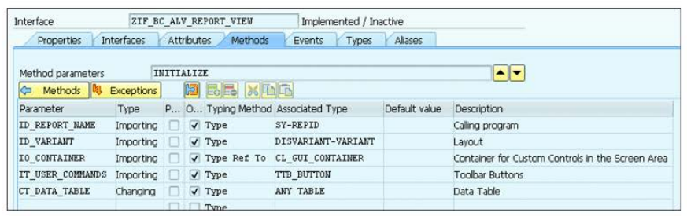

Figure 10.4 INITIALIZE Method Parameters

Затем. есть необязательный параметр *IO_CONTAINER*, который является контейнером, как обсуждалось в разделе 10.1.1 - то есть, область экрана, где вы хотите, чтобы отчет отображался.

Вы можете иметь четыре разных отчета, отображающихся на одной странице;или область в верхней части для необработанных элементов и область внизу для необработанных элементов, причем эти две области имеют разную компоновку; или дерево в верхней части и сетка в нижней части, настроенная на перетаскивание элементов из сетки. Во всех этих примерах вам необходимо указать, где должен появиться инициализируемый отчет. Если вы просто развернете весь экран, как обычно, то вам не нужно ничего передавать.

Далее идет таблица импорта: *IT_USER_COMMANDS*. Как отмечалось ранее, все стандартные технологии отчетов SAP дают вам хорошую, встроенную серию кнопок, которые появляются в верхней части экрана для сортировки и фильтрации данных, экспорта данных в Excel и так далее. Часто вы также захотите добавить несколько собственных кнопок для вызова другой транзакции или отчета, будь то пользовательский или стандартный, используя данные из этого отчета. У вас может быть отчет списка монстров, и вы можете установить флажок у определенного монстра и затем нажать на значок в верхней части экрана, чтобы отобразить карту, показывающую местоположение монстра в реальном времени. В более реалистичном примере у вас может быть список клиентов, чьи заказы будут доставлены с опозданием, и вы можете выбрать клиента и затем нажать кнопку, чтобы инициировать исходящий телефонный звонок на номер телефона, хранящийся в SAP ERP, чтобы вы могли сообщить клиенту плохие новости. Ни один из этих примеров не были бы осуществимы десять лет назад, что показывает, насколько далеко шагнули технологии.

535

В любом случае, вы хотите иметь возможность передавать список этих дополнительных команд пользователя в ваш объект отчета, чтобы дополнительные кнопки появлялись в верхней части экрана, и чтобы были дополнительные опции в контекстном меню, которое пользователи видят при выборе записи и нажатии правой кнопки мыши.

Таблица структуры *STB_BUTTON* идеально подходит для этой цели, поскольку в ней есть поля для названия новой команды и того, как она должна выглядеть (значок, кнопка и т.д.), а также с полями текстового описания, чтобы рассказать пользователю, что делает кнопка: краткое описание, которое появляется рядом с кнопкой, и более длинное описание, которое появляется при наведении на кнопку.

В хорошей ОО программе этот список исходит из модели приложения, которая говорит контроллеру что-то вроде: "Здравствуйте, вот список команд, на которые я могу ответить. Я дам вам описания и примерное руководство о том, как они должны выглядеть, но я оставлю фактические детали на ваше усмотрение". Контроллер передает команды представлению VIEW аналогичным комментарием. Таким образом, когда появляется новая и лучшая технология представления, контроллер может отбросить старое представление и убежать с новым, более молодым, но при этом дать ему точно такой же список команд.

Фактическая таблица передается в изменяющемся параметре CT_DATA_TABLE, набранном как общая таблица, поскольку структура отображаемой таблицы для каждого отчета своя.

Этот пример использует изменяющийся параметр по той технической причине, что некоторые технологии хотят использовать эту таблицу в качестве изменяемого параметра, а другие хотят использовать ее в качестве чистого параметр импорта. Изменяющийся параметр - это наименьший общий знаменатель; вы можете иметь изменяющийся параметр и не изменять его, но вы не можете иметь импортирующий параметр и пытаться изменить его.

Чтобы закодировать метод INITIALIZE, вы должны разделить создание объекта представления и инициализацию: сначала вы создаете объект представления, затем связываете его с MVC фреймворком. Только позднее, когда у вас будут готовые данные отчета из модели, вы фактически создаете базовый объект отчета.

Идея здесь заключается в том, чтобы выполнить каждый шаг, который вы бы выполнили вручную при создании объекта SALV-объекта, при условии, что каждый такой шаг всегда будет выполняться всегда в одном и том же месте.

**Настройка базового отчета**

Во-первых, вам всегда нужно создавать сам объект SALV; без него никуда (листинг 10.3).

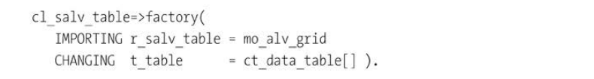

Listing 10.3 Creating SALV Object

536

В отличие от старых технологий, заводской метод не делает никаких предположений о том, нужны ли вам все эти прекрасные кнопки в верхней части экрана для сортировки и изменения варианта дисплея и тому подобное. Это принцип единой ответственности: работа фабрики заключается в создании объекта отчета, но не ее дело принимать какие-либо другие решения, например, нужны ли вам полезные кнопки в верхней части экрана. На самом деле, всегда нужны такие кнопки, поэтому вызовите метод, показанный в листинге 10.4, непосредственно после создания объекта SALV.

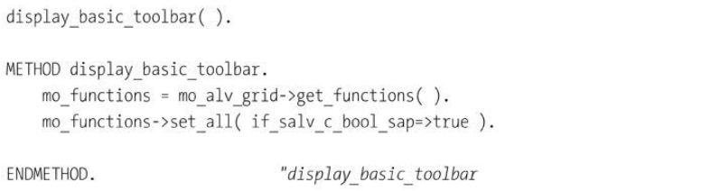

Listing 10.4 Ensuring Tool bar Appears at Top of Report

На случай, если вы захотите изменить некоторые атрибуты столбцов позже, сейчас самое время создать объект, который будет следить за колонками:



Если вы не сделаете этого на ранней стадии (а строительство - это хорошо и рано), то вам придется продолжать вызывать метод *GET_COLUMNS* каждый раз, когда вы захотите изменить столбец, а это больно, скучно и повторяется.

Далее, если пользователь выбрал вариант отображения, то вы хотите убедиться, что отчет с выбранным порядком столбцов, сортировкой и т.д.:



В листинге 10.5 вы настраиваете макет, вызывая большое количество методов SALV.

Сначала вам нужно получить доступ к объекту макета, чтобы вы могли вносить в него изменения. Затем вы передаете вызывающую программу; без этой информации программа не сможет определить какой вариант следует извлечь из базы данных, потому что могут существовать одинаковые варианты отображения для разных программ. Передайте имя вызывающей программы в объект *layout*; скажите этому объекту, что если нет пользовательского варианта, то он должен использовать вариант по умолчанию. Наконец, передайте вариант, выбранный пользователем. Вы заметите, что Листинг 10.5 включает пользовательский объект полномочий, чтобы сказать, может ли пользователь изменить

537

глобальные варианты отображения; как правило, только центральные люди (например, бизнес-аналитики) должны иметь право изменять глобальные варианты.

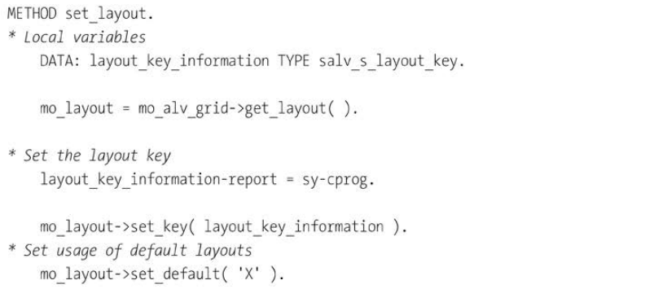

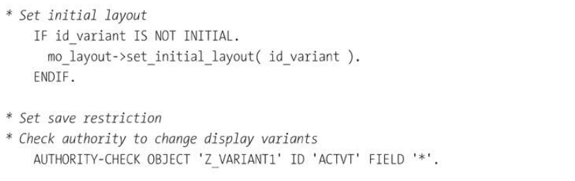

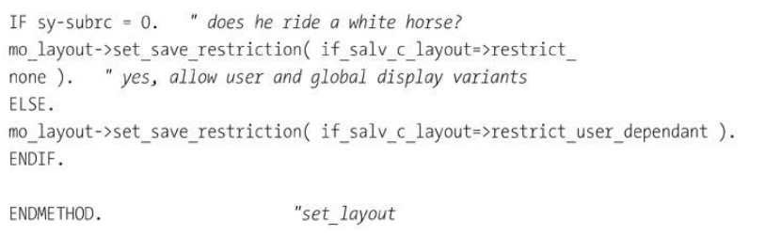

Listing 10.5 Setting Up Layout

**Настройка обработки событий**

Листинг 10.6 устанавливает обработчики событий, что означает, что он определяет, как пользовательские команды будут обрабатываются в программе.

538

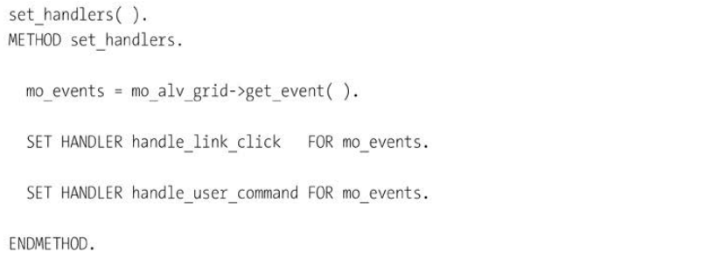

Listing 10.6 Custom ALV Object: SET_HANDLERS Method

Установить связь между событиями, которые поднимаются объектами SALV, довольно сложно. Основной класс SALV содержит атрибут (*CL_SALV_EVENTS_TABLE*), который вызывает событие (*RAISE_LINK_CLICK*), когда пользователь нажимает на горячую точку. Вам нужен код в листинге 10.6, чтобы сообщить вашему вновь созданному объекту SALV, что метод *HANDLE_LINK_CLICK* в вашем пользовательском классе SALV будет реагировать на это событие. Это объявление делает половину работы; другой шаг, о котором вам нужно позаботиться - это убедиться, что определение метода обработчика события связывает событие из таблицы *CL_SALV_EVENTS_TABLE* с вашим пользовательским методом обработки событий. В SE24 выберите метод *HANDLE_LINK_CLICK* вашего пользовательского класса и нажмите на значок *Detail View* в верхней части списка методов. Результат показан на рисунке 10.5.

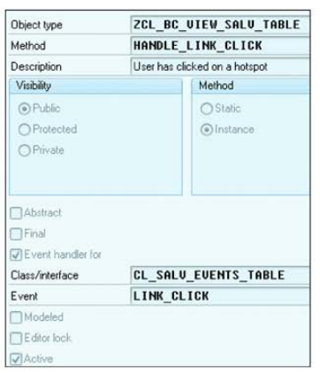

Figure 10.5 Hotspot Event-Handling Class: Detail View

539

Установка такого определения в классе дает методу потенциал для использования в качестве обработчика событий, но фактически он не используется до тех пор, пока команда *SET_HANDLER* не используется во время выполнения для подписки на событие; то есть, вы активируете связь между конкретным экземпляром класса, который вызывает событие, и конкретным экземпляром класса, который должен обработать событие.

Теперь вы обработали случай, когда пользователь нажал на горячую точку, например, щелкнул на номер монстра, чтобы отобразить главную запись монстра. Другой случай, который вам нужно - это тот, в котором вы добавили свои собственные кнопки в верхнюю часть экрана (шаги для этого описаны в разделе 10.3), и пользователь нажал на одну из них. Естественно, если пользователь нажал на одну из стандартных кнопок, то класс SALV сам разберется с этой ситуацией.

Обработка события *LINK_CLICK* является своего рода дополнительным бонусом, потому что способ, которым вы поместите флажки в отчет SALV является более сложным, чем для старых технологий.

В отчете SALV флажок не просто включается и выключается, когда пользователь нажимает на него. Вместо этого он вызывает событие *ON_LINK_CLICK*, и вам необходимо выполнить определенный код, чтобы превратить базовое поле в пробел или X. Как только вы определили обработчик для *ON_LINK_CLICK*, вы можете просто поместить код для включения и выключения проверки в вашу основную процедуру *USER_COMMAND*.

Если вы думали, что настройка последней ссылки на событие была довольно запутанной, то дальше будет еще хуже. Как уже упоминалось, внутри CL_SALV_ скрывается атрибут TABLE: экземпляр *CL_SALV_EVENTS_TABLE*. Класс *CL_SALV_EVENTS_TABLE* наследует из *CL_SALV_EVENTS*, которое вызывает событие *ADDED_FUNCTION*, когда нажимается определенная пользователем кнопка (то, что SAP называет прикладной функцией). В детальном представлении метода *HANDLE_USER_COMMAND* определите связь с событием суперкласса, как показано на рисунке 10.6.

На первый взгляд это может показаться слишком сложным, и это действительно так, если вам приходится делать это снова и снова каждый раз, когда вы пишете программу отчета - но теперь, когда вы установили это в классе многократного использования, вам больше никогда не придется об этом беспокоиться. Эффект от сверления в определенном поле может варьироваться от программы к программе, так же, как и то, сколько есть (если есть) пользовательских кнопок - но механизм реагирования на них никогда не меняется, и это обрабатывается для вызывающей программы, когда она вызывает механизм *CREATE OBJECT*.

В целом, в листинге 10.7 показано, как выглядит код для метода INITIALIZE.

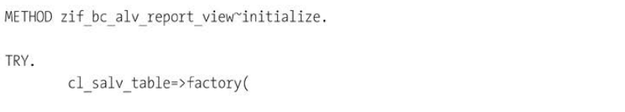

540

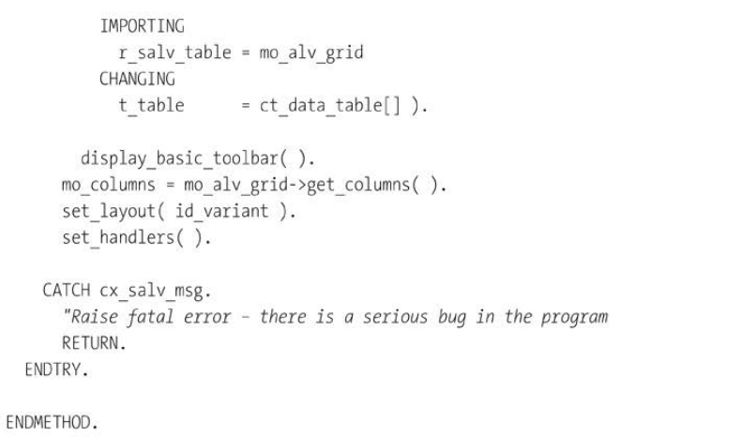

Listing 10.7 INITIALIZE Method

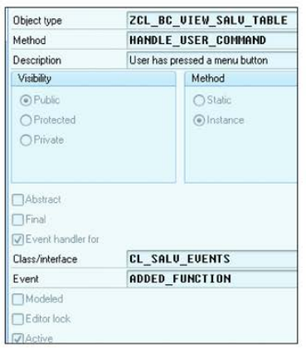

Figure 10.6 Self-Defined Function Event-Handling Method: Detail View

Примечание

В разделах 10.3 и 10.4 обсуждается усовершенствование этого метода, чтобы заставить его выполнять "невозможные" действия, но вы уже поняли основы.

541

### 10.2.3 Поток отчетов Шаг 3: Внесение изменений, специфичных для приложения

Теперь вы переходите к той части программы, которая будет меняться в каждом отчете: изменения, специфичные для конкретного приложения. Для невероятно простых отчетов, которые отображают только представление каждого столбца внутренней таблицы только для чтения, вам, возможно, не придется ничего делать; однако, скорее всего, рано или поздно бизнес-пользователи потребуют от вас чего-то дополнительного. Для этого вы вызываете один или несколько методов, чтобы, например, оптимизировать ширину столбцов, изменить различные аспекты столбцов или сделать сортировку и подведение итогов данных в определенном порядке.

**Метод для изменений, специфичных для приложения**

Поскольку вам практически всегда придется вносить изменения, специфичные для конкретного приложения, для этого должен существовать метод. Следуя старому доброму шаблону MVC, модель сама решает, какие столбцы будут скрытыми, изменяемыми, горячими точками и так далее. Ранее в книге, в главе 7, раздел 7.3, вы видели эту концепцию при определении специфических для приложения моделей данных через представления CDS (которые, несмотря на название, на самом деле являются моделями), когда вы использовали аннотации для указания того какие поля были важны, скрыты или вычислялись. Здесь то же самое; базовый класс модели имеет целую кучу методов, чтобы сказать, какие поля являются редактируемыми, скрытыми и так далее, и они переопределяются в каждом отчете, в котором необходимы такие настройки.

Модель может говорить все, что хочет, но работа представления заключается в использовании своей специфической технологии для выполнения этих требований. Поэтому в классе *ZIF_BC_VIEW_SALV_TABLE*, есть метод *APPLICATION_SPECIFIC_CHANGES*, который принимает в качестве входных параметров списки (таблицы) полей, которые должны быть изменены определенным образом, как показано на рисунке 10.7

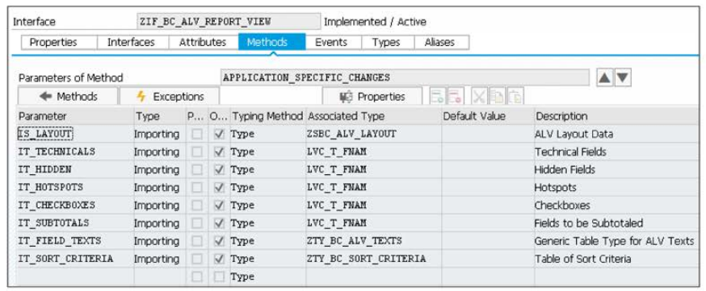

Figure 10.7 Application-Specific Changes: Method Signature

542

Эти списки полей поступают через модель к контроллеру, который затем передает их представлению. Таким образом, модель никогда не обращается к представлению напрямую, потому что модель не должна знать о представлении. В классе есть методы, которые просматривают каждый из этих списков, внося изменения, например, меняя поле на техническое, скрывая его и так далее.

Конечным результатом является код в листинге 10.8. Даже на этом уровне код достаточно не зависит от технологии; единственное, почему можно определить, что мы используем технологию SALV – это ведро специфической для SALV обработки исключений в конце.

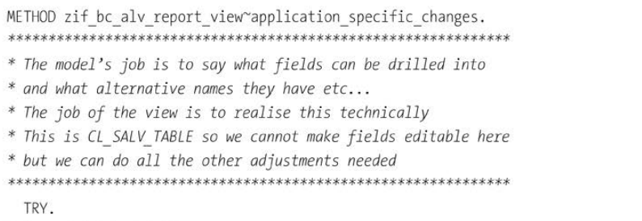

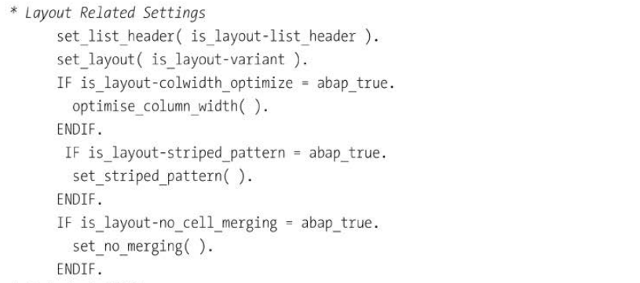

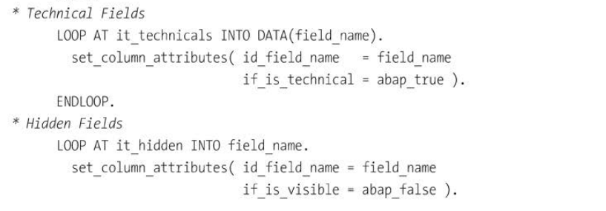

543

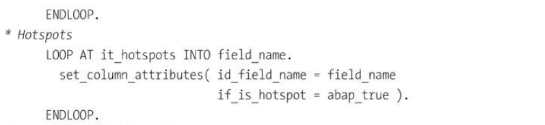

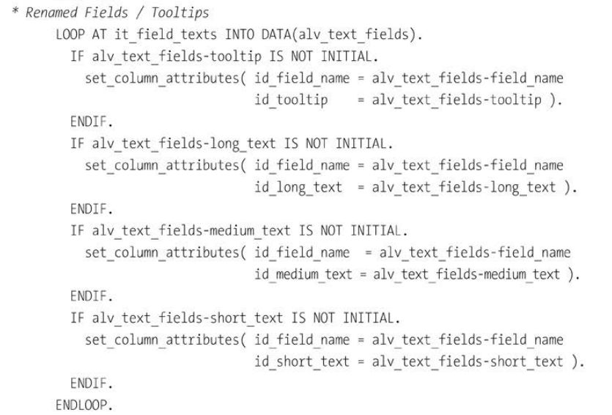

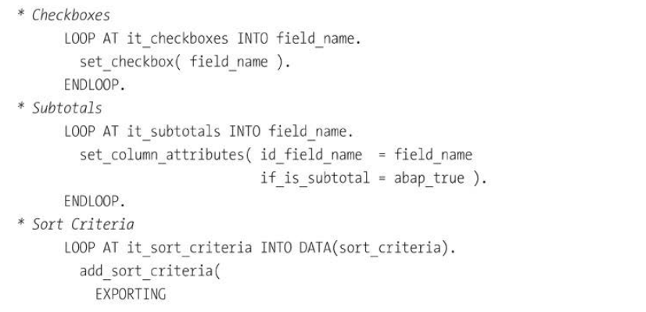

544

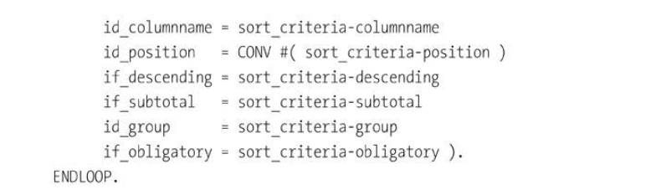

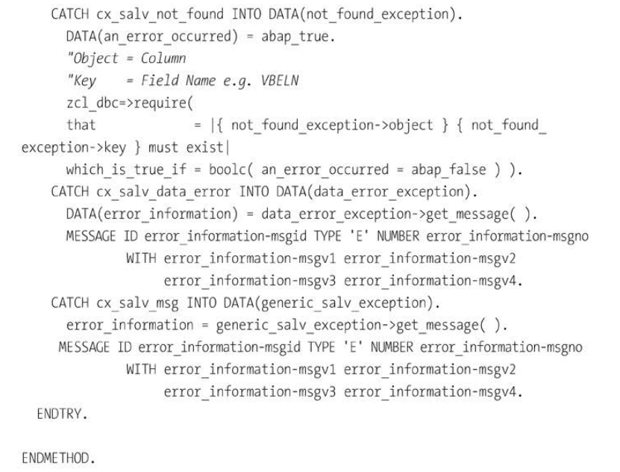

Listing 10.8 Application-Specific Changes Method in ZCL_BC_VIEW_SALV_TABLE Class

Каждый из методов, вызываемых в листинге 10.8, обсуждается далее; вы увидите, как они определены в абстрактном интерфейсе и реализованы в конкретном классе.

**Оптимизация ширины столбцов**

Метод *OPTIMIZE_COLUMN_WIDTHS* не имеет параметров, потому что он прямолинейный. В девяносто девяти случаях из ста ваш отчет имеет колонки,

545

например, имена клиентов и чаще всего самое длинное имя клиента в отчете не будет достаточно длинным, чтобы заполнить всю длину поля имени клиента в словаре данных. Чтобы избежать пустого пространства в отчете и получить максимальное количество столбцов на одном экране, чтобы пользователям не приходилось прокручивать страницу вправо (они это ненавидят) Вы можете вычислить максимальную длину для каждого столбца динамически во время выполнения, основываясь на фактическом содержимом отображаемой таблицы.

Примечание

Бывают редкие случаи, когда жизненно важно сохранить полный контроль над шириной каждого столбца; в таких случаях не стоит вызывать этот метод.

**Установка атрибутов столбцов**

Метод *SET_COLUMN_ATTRIBUTES_METHOD*, вероятно, является наиболее часто используемым методом для внесения изменений, специфичных для приложения; это способ определить специальные атрибуты различных столбцов внутренней таблицы, которые будут отображаться. Как видно на рисунке 10.8, он состоит из нескольких необязательных входных параметров, которые управляют следующими элементами:

- Идентификатор рассматриваемого столбца. Чтобы определить это, вы передаете имя поля (column), которое является именем поля во внутренней структуре таблицы. Вы должны иметь имя таблицы в качестве необязательного параметра, поскольку интерфейс должен удовлетворять требованиям нескольких технологий пользовательского интерфейса, одна из которых, *CL_GUI_ALV_GRID*, не может жить без этого имени - поэтому приходится ориентироваться на наименьший общий знаменатель.

- Может ли пользователь дважды щелкнуть по значению столбца и вызвать действие, такое как просмотр базового бизнес-документа (горячая точка).

- Скрыт ли столбец по умолчанию, и пользователь может выбрать его отображение или должен ли столбец не отображаться ни при каких обстоятельствах (так называемые технические колонки, которые используются только внутри программы).

- Должен ли столбец отображаться в виде значка (технически это push button, потому что вы "нажимаете" на него, щелкая по нему, и в результате что-то происходит).

- Может ли содержимое столбца суммироваться. Очевидно, что это имеет смысл только для числовых полей, но вы не должны активировать эту функцию для всех числовых полей по умолчанию. По некоторым числовым полям не следует подводить итоги (например, средние значения, единичные нормы, и т.д.).

546

- Должен ли столбец иметь заголовок столбца, отличный от того, который Система SAP обычно предлагает заголовок, основанный на элементе данных, используемом в определении данного поля. В более поздних технологиях у вас также есть всплывающая подсказка, небольшое окошко, которое появляется, когда пользователь наводит курсор на заголовок столбца, чтобы дать более подробное объяснение того, что представляет собой содержимое столбца.

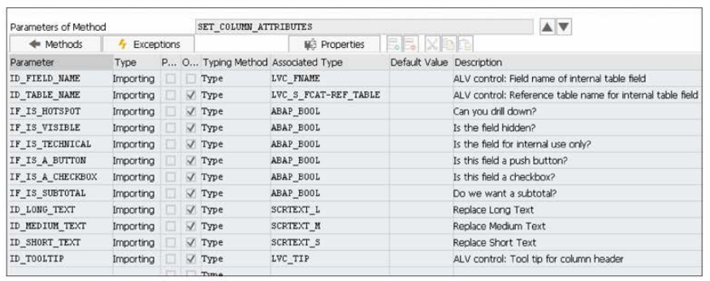

Figure 10.8 Signature of Method Set Column Attributes

В листинге 10.8 метод *SET_COLUMN_ATTRIBUTES* вызывался несколько раз, экспортируя имя каждого выходного столбца отчета, для которого необходимо изменить его природу каким-либо образом. Для каждого вызова, в дополнение к имени колонки, код также экспортировал один или несколько необязательных параметров, в зависимости от того, что именно нужно было изменить.

Технически, способы модификации столбцов отчета в классе SAL V весьма различны в зависимости от того, что именно изменяется, но вызывающий отчет не должен знать или беспокоиться об этом.

В листинге 10.9 показан весь код метода *SET_COLUMN_ATTRIBUTES*. Вы увидите, что он не делает ничего особенного; он просто делегирует различные типы запрошенных задач вспомогательным методам. (Вспомогательные методы обсуждаются далее, чтобы вы могли увидеть, как именно класс SALV выполняет каждую задачу).

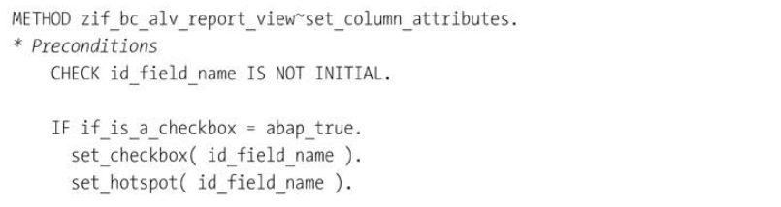

547

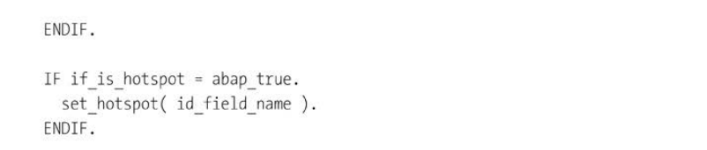

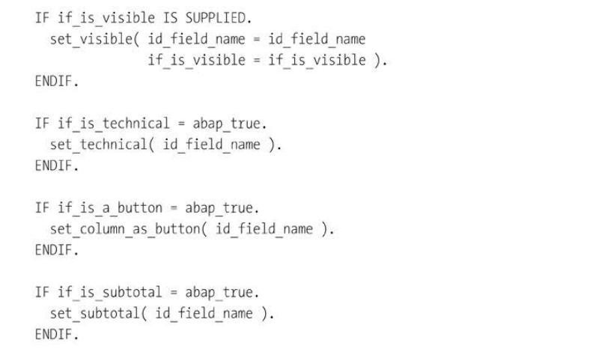

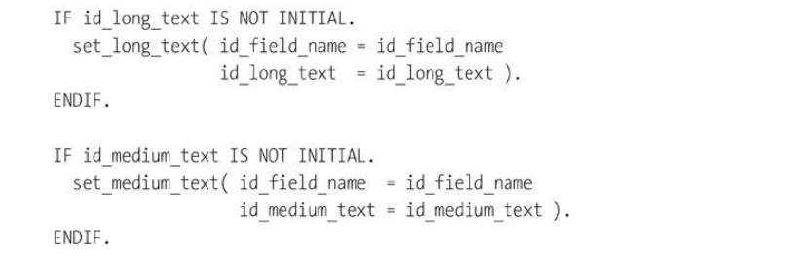

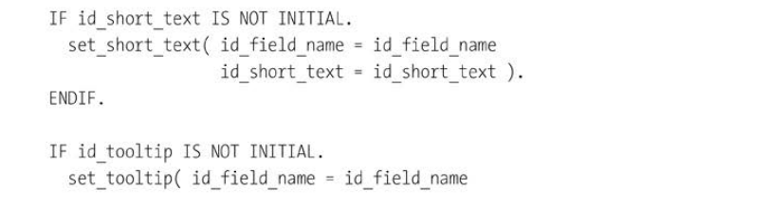

548

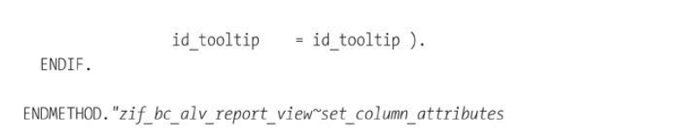

Listing 10.9 Custom ALV Class: SET_COLUMN_ATTRIBUTES Method

В листинге 10.10 вы увидите метод *SET_CHECKBOX*, который превращает выбранное поле (которое, надо надеяться, определено как поле длиной в один символ) в флажок. Обратите внимание, что флажок не будет меняться, когда пользователь нажимает на него, если только вы не закодировали это поведение в обработчике для *ON_LINK_CLICK*. Также обратите внимание, что исключение здесь должно остановить отчет с жесткой ошибкой, поэтому тестирование не позволит отчету даже выйти за пределы разработки, пока проблема не будет решена. Это происходит потому, что ошибка здесь указывает на ошибку в программе; в реальности единственное, что здесь может пойти не так, это то, что передается несуществующее имя столбца. Это явно ошибка; либо имя столбца было неправильно указано при вызове метода, либо этот конкретный столбец был удален из внутренней таблицы, содержащей данные отчета.

Глава 4 познакомила вас с концепцией проектирования по контракту. Если вы вернетесь к этому обсуждению, вы увидите, что, хотя обработка исключений находится в конце метода, это нарушенное предусловие - потому что программа, вызвавшая эту программу, ввела нелепые данные и, следовательно, сама виновата.

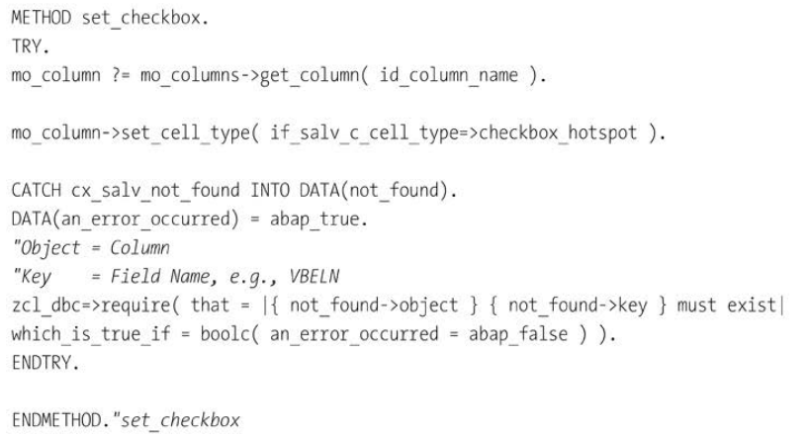

Listing 10.10 SET_CHECKBOX Method

549

В методе *SET_HOTSPOT* в листинге 10.11 нет ничего сложного - это просто создание объекта и установка атрибута - но вы избегаете повторяющихся задач создания объекта COLUMNS из объекта SALV, а затем создания объекта COLUMN из объекта COLUMNS и установка атрибута, снова и снова. Также обратите внимание, что код обработки ошибок на 100% одинаков; в реальной жизни это явный случай для того, чтобы либо использовать макрос, либо поместить обработку ошибок в процедуру, которая вызывает маленькие методы.

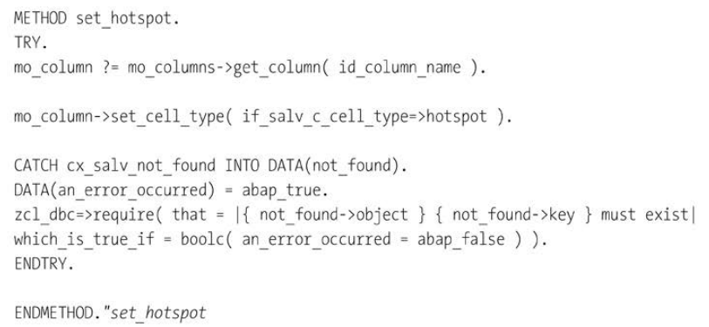

Listing 10.11 SET_HOTSPOT Method

В листинге 10.12 приведен код метода *SET_VISIBLE*. Обратите внимание, что все столбцы во внутренней таблице, переданные в объект SALV при создании, видны по умолчанию; вы должны передать ABAP_FALSE в этот метод, чтобы скрыть столбцы, которые вы хотите скрыть, но старый счастливый пользователь может добавить их обратно позже, если захочет.

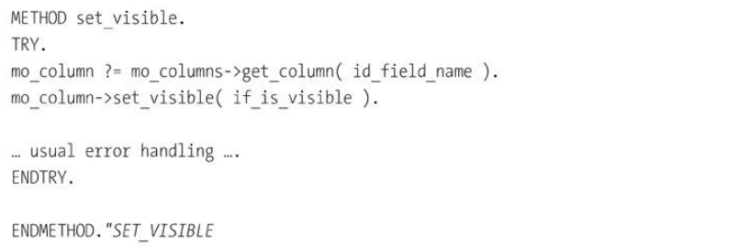

Listing 10.12 SET_VISIBLE Method

550

Листинг 10.13 предназначен для случаев, когда вы не хотите, чтобы пользователь когда-либо видел определенный столбец в отчете. Часто в ваших внутренних таблицах есть вспомогательные поля, которые помогают в промежуточных вычислениях. Было бы мучительно иметь множество почти одинаковых внутренних таблиц, одну для подготовки данных, а другую просто для отображения данных и одну только для отображения столбцов. Это заняло бы в два раза больше памяти, и вам пришлось бы потратить усилия на перемещение данных из одной в другую.

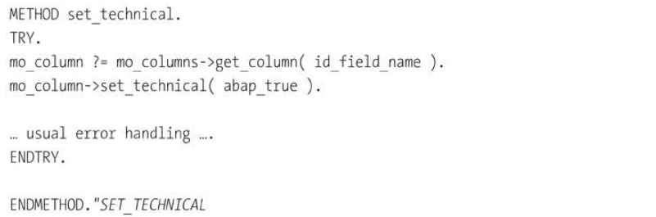

Listing 10.13 SET_TECHNICAL Method

Код в листинге 10.14 предназначен для случаев, когда вы хотите, чтобы поле столбца было значком, а не данным. Это может быть сделано для информации (например, светофор) или для того, чтобы действительно обратить внимание на определенные строки с неправильными данными. Это также может быть значок, показывающий адрес, или изображение телефона, на которое пользователь может нажать, чтобы инициировать исходящий звонок клиенту, к которому относится эта строка. Обратите внимание, что базовое поле внутренней таблицы должно иметь соответствующее определение, поддерживающее пиктограммы (например, элемент данных *ICON_TEXT*).

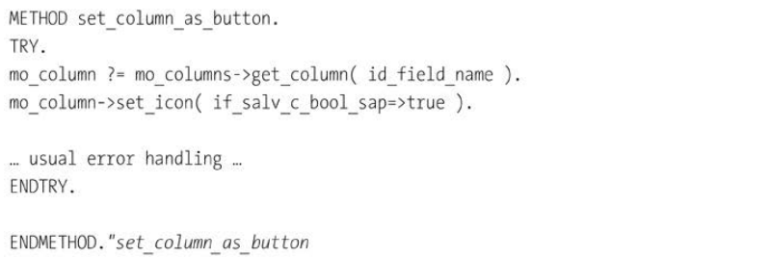

Listing 10.14 SET_COLUMN_AS_BUTION Method

В листинге 10.15 вы определяете промежуточные итоги в отчете SALV. Вы заметите, что для подведения итогов используется другой объект, чем в предыдущих примерах.

551

Это происходит потому, что вместо того, чтобы сообщать объекту столбца, что он должен быть просуммирован, вы сообщаете объекту *subtotal*, какие столбцы должны быть просуммированы.

Метод инкапсулирует эту сложность, скрывая ее от вызывающей программы. Обратите внимание, что есть еще один необязательный параметр стандартного метода *ADD_AGGREGATION*, называемый *AGGREGATION*, который по умолчанию равен константе из *IF_SALV_C_AGGREATION*, что говорит о том, что тип выполняемого суммирования является прямым суммированием. Вы также можете использовать минимальное, максимальное или среднее значение - но за четырнадцать лет мне ни разу не понадобились эти параметры в отчете, поэтому я оставил свой метод настроенным на использование общего значения по умолчанию. (Теперь, когда я это сказал, завтра ко мне придет бизнес-пользователь и скажет, что ему очень нужен столбец с минимальным значением внизу).

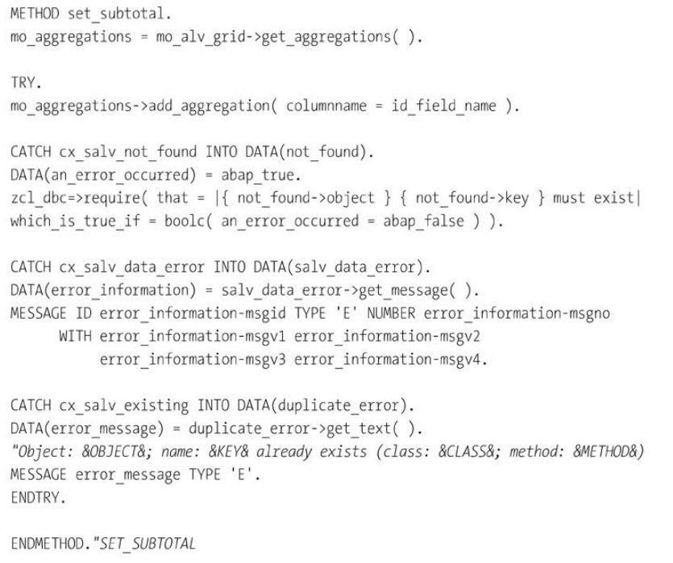

Listing 10.15 SET_SUBTOTAL Method

Конечно, вы также можете изменить заголовки в верхней части каждого столбца отчета. Вы можете обнаружить, что, изменив название столбца, вы в конечном итоге измените

552

длинный, средний и короткий тексты в одну и ту же строку. Вы можете определить отдельные методы для изменения длинного, среднего и короткого текстов, если они должны быть разными, но, если значение является постоянным (то есть коротким), вы можете просто передать его в метод *SET_LONG_TEXT* и он изменит все три значения.

В листинге 10.16 вы увидите, что если длина строки достаточно короткая, то метод *SET_LONG_TEXT* копирует значение в метод среднего текста и в метод короткого текста, если он может. (Методы среднего и короткого текста здесь не показаны, но они следуют тому же принципу.)

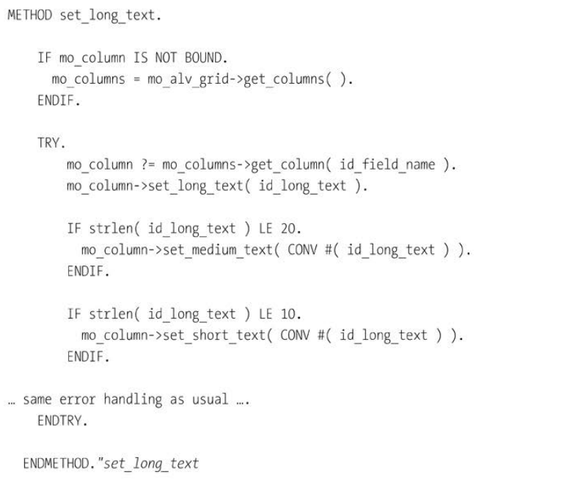

Listing 10.16 SET_LONG_TEXT Method

В листинге 10.17 вы создаете всплывающую подсказку. Вы можете передать до сорока символов, чтобы дать пользователю более подробную информацию о том, что именно показывает колонка. Я всегда удивлялся, почему это поле не длиннее, чем длинный текст, но в нашем случае это не для того.

553

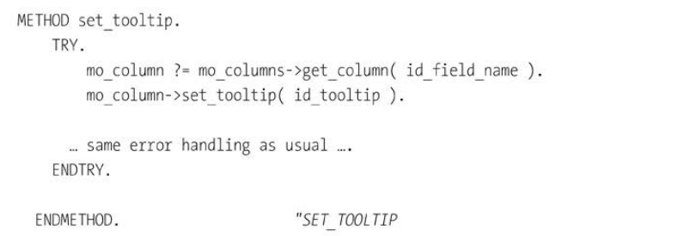

Listing 10.17 SET_TOOLTIP Method

Методы, которые мы только что обсудили, соответствуют тем, которые вы бы использовали в технологиях до SALV путем создания каталога полей. После создания такого каталога полей, вы бы затем создали каталог сортировки, так что теперь давайте рассмотрим эквивалент SALV.

**Добавление критериев сортировки**

Идея метода *ADD_SORT_CRITERIA* будет знакома программистам ABAP, которые привыкли создавать внутреннюю таблицу, указывающую, какие столбцы в отчете должны быть использованы в качестве критериев сортировки и должен ли каждый такой столбец суммироваться.

Каждая отдельная технология SAP UI имеет по сути одну и ту же концепцию, но достигает этой цели по-разному. В этом методе вам нужны входные параметры, которые могут добавить новый критерий сортировки. Эти входные параметры показаны на рисунке 10.9.

Следующий список объясняет, для чего нужен каждый из параметров на рисунке 10.9:

- *ID_COLUMNNAME*

Во-первых, программе необходимо знать, о каком столбце идет речь: номер заказа на продажу, номер монстра и так далее.

- *ID_POSITION*

Затем необходимо определить приоритет. Например, если вы хотите сначала отсортировать по цвету монстров, а затем отсортировать всех монстров того же цвета по здравомыслию, цвет должен

иметь первый приоритет, а вменяемость - второй.

- *IF_DESCENDING*

Далее вам нужно указать, хотите ли вы отсортировать значения по возрастанию или по убыванию. Чаще всего в отчете большинство данных сортируется по возрастанию.

- *IF_SUBTOTAL*

Затем необходимо указать, будет ли изменение значения столбца вызывать подведение итогов для числовых полей (например, говорится ли в отчете о количестве зеленых монстров).

554

- *ID_GROUP*

Если вам не нужны промежуточные итоги, то вы можете поместить в отчет разрыв строки или страницы, когда значение поля изменяется, используя критерии импорта группы. Вы используете константу *IF_SALV_C_SORT=>GROUP_UNDERLINE*, чтобы сказать, что вам нужна линия, и константу

*IF_SALV_C_SORT=>GROUP_NEWPAGE* - для разрыва страницы.

- *IF_OBLIGATORY*

Если по какой-то причине вы не хотите, чтобы ваши пользователи могли отменить критерии сортировки, которые вы определили программно, то вы можете установить обязательный параметр, чтобы закрепить их на месте. (Однако это не та функция, которую вы обычно используете).

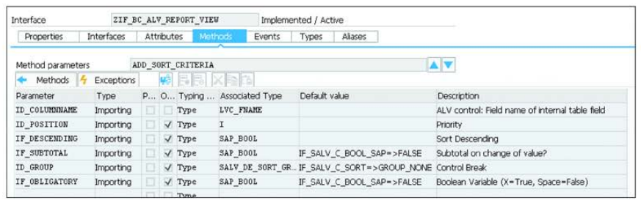

Figure 10.9 Add Sort Criteria Method Parameters

Обычно вы хотите иметь порядок сортировки по умолчанию для данных отчета, который не зависит от того, как внутренняя таблица может быть отсортирована, когда она передается в отчет. Код в листинге 10.18 принимает те же параметры, что и стандартный метод SALV и освобождает вызывающую программу от необходимости объявлять объект для выполнения сортировки.

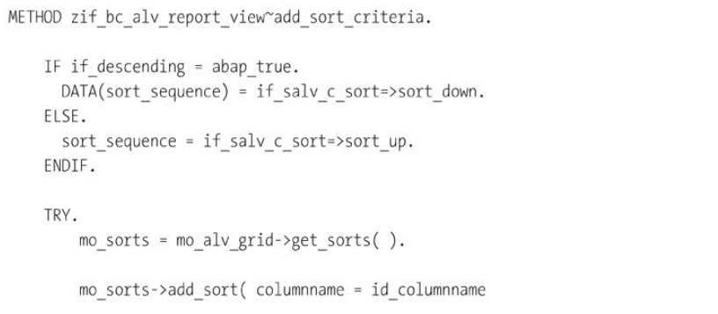

555

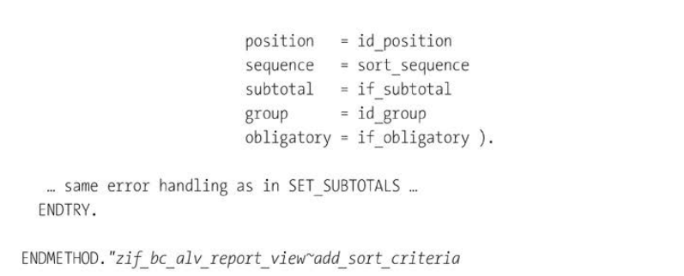

Listing 10.18 Custom SALV Class: Adding Sort Criteria

### 10.2.4 Поток отчетов Шаг 4: Отображение отчета (общий)

Во всех технологиях типа ALV, начиная с функциональных блоков ALV и заканчивая *CL_SALV_TABLE*, когда вы заканчиваете определять настройки отчета, вы кричите "Go!" и используемый вами фреймворк берет на себя ответственность за отображение отчета. Он посылает обратно информацию о действиях пользователя (например, двойной щелчок по ячейке), на которую вызывающая программа может ответить, если захочет.

В стандартном интерфейсе пользовательского интерфейса вам нужен метод, чтобы сообщить фреймворку, что вы закончили определение параметров отчета и что пришло время отобразить отчет. Затем вам нужно событие для передачи информации о действиях пользователя от каркаса пользовательского интерфейса к вызывающей программе. И наконец, в случае, если действие, которое совершил пользователь, каким-то образом привело к изменению данных отчета, вам нужен метод обновления, чтобы показать пользователю, что данные действительно изменились.

**Создание метода отображения**

Этот метод не имеет параметров; здесь вы хотите сказать, что, когда этот метод вызывается, вы закончили сообщать представлению специфику - вы хотите, чтобы отчет и теперь самое время показать отчет пользователю.

Листинг 10.19 - возможно, наименее захватывающий пример кода в мире!

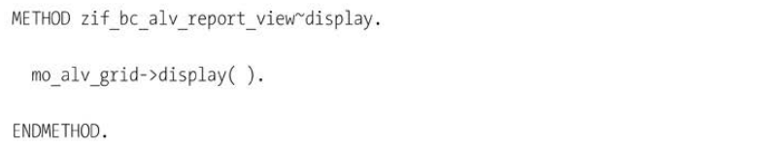

Listing 10.19 DISPLAY Method

556

**Определение события получения команды пользователя**

Как уже упоминалось, как только фреймворк SALV (или любой другой фреймворк, который вы используете) подхватывает отчет и работает с ним (т.е. показывает его пользователю), фреймворк-

посылает события вызывающей программе, когда пользователь что-то делает с отчетом.

Ваш интерфейс (который может работать с несколькими UI технологиями) должен иметь собственное событие, чтобы принять событие в той форме, в который принимает данная технология UI и пересылать это событие в более общем формате. Таким образом, вызывающей программе не нужно меняться - когда технология пользовательского интерфейса, скрывается за интерфейсом.

На рисунке 10.10 показано единственное событие, определенное в интерфейсе. Это единственное и, возможно, единственное событие, в котором вы можете быть уверены, - это то, что пользователь захочет щелкнуть по некоторой части и будет ожидать, что в ответ на это что-то произойдет.

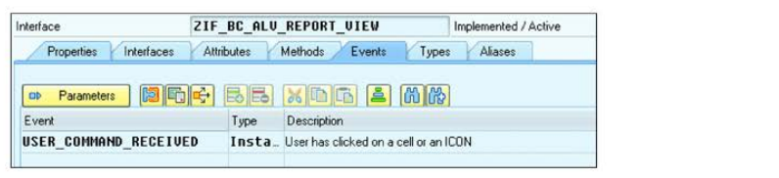

Figure 10.10 View Interface: Events

Параметры, показанные на рисунке 10.11, отражают тот факт, что существует две возможные ситуации. Первая ситуация заключается в том, что пользователь мог нажать кнопку в верхней части экрана, не выбрав строку; в этом случае параметр *ED_USER_COMMAND* будет заполнен, в то время как *ED_ROW* и *ED_COLUMN* будут пустыми.

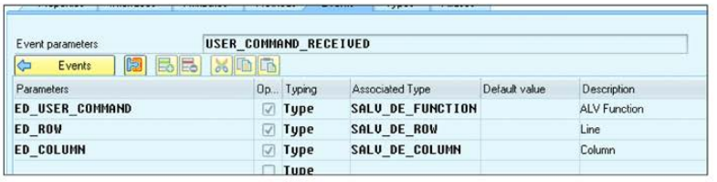

Figure 10.11 User Command Received Event Parameters

Однако более распространенной является ситуация, когда пользователь дважды щелкает по определенной ячейке в отчете. В этом случае параметры *ED_ROW* и *ED_COLUMN* будут заполнены параметрами координаты ячейки, на которой был сделан щелчок, а *ED_USER_COMMAND* будет заполнен значением -

557

генерируемой системой константой - остроумно названной &IC1, которая является значением, автоматически устанавливаемым системой SAP, когда пользователь дважды щелкает мышью. В этом случае номер строки и номер столбца становятся жизненно важными для того, чтобы часть программы, которая работает с действием пользователя, может точно знать, что именно пользователь хочет получить в результате действия (например, какой заказ на продажу - или монстра - нужно отобразить).

Обратите внимание, что речь не идет о том, чтобы реагировать на действия пользователя; речь идет только о том, чтобы транслировать тот факт, что пользователь что-то сделал. Проблема того, как реагировать на это что-то, является обязанностью другой части программы. Представление идеально подходит для распознавания такого события, потому что только представление знает, как выглядит экран, и какая технология используется для взаимодействия с пользователем. Как только представление распознало такое событие, его работа на этом закончена.

Как уже упоминалось ранее, в задачу представления не входит реагирование на любые команды пользователя; его задача - передать информацию о том, что пользователь только что сделал, в те части программы, которые лучше всего подходят для принятия решения о том, каким должен быть правильный ответ. Половина статей о MVC говорит, что представление должно напрямую общаться с моделью, а половина говорит, что представление и модель не должны ничего знать друг о друге и должны общаться только через контроллер. В последнем случае становится легко заменить представление, не затрагивая модель (например, при появлении новой технологии пользовательского интерфейса), и точно так же использовать одно и то же представление для различных похожих моделей (например, у вас есть множество различных моделей для утверждения различных вещей, таких как заявления на отпуск и заказы на поставку, и вы хотите, чтобы все они имели одинаковый внешний вид, поэтому вы используете одно и то же представление каждый раз).

При использовании механизма событий ABAP не имеет значения, какой из двух подходов принят; представление поднимает событие, которое говорит, что пользователь что-то сделал, и это зависит

программиста решать, какие части программы реагируют на это событие. Я рекомендую, чтобы контроллер реагировал на событие от представления; контроллер делает что-то с этой информацией, если хочет, а затем передает событие в модель, чтобы узнать, хочет ли модель реагировать каким-либо образом.

В любом случае, все, что делают методы обработки событий в представлении, это передают событие, поднятое объектом SALV после взаимодействия с пользователем. На рисунках 10.12 и 10.13 показаны параметры методов обработки событий в вашем классе представления.

Вы заметите, что каждый раз, когда SAP выпускает новую технологию для выполнения одного и того же поля, выполняющие аналогичные задачи, переименовываются и/или изменяют свою длину. На очевидный пример - дюжина или около того структур, которые используются для хранения сообщений об ошибках: Все они имеют класс сообщения, номер сообщения и переменные сообщения, и все они называются немного по-разному (например, NUMBER в BAPIRET2, MSGNR в BDCMSGCOLL и MSGNO в SYST, которые все хранят одно и то же значение).

558

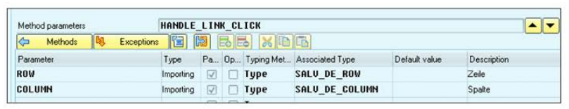

Figure 10.12 Handle Link Click Method Parameters

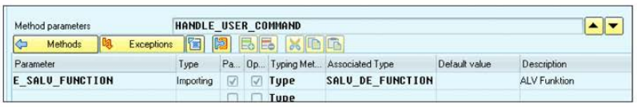

Figure 10.13 Handle User Command Method Parameters

Таким же образом, каждая технология SAP UI передает одни и те же три части информации: выбранная команда пользователя, выбранная строка (если применимо) и выбранный столбец (если применимо). Для каждой технологии элементы данных, используемые для хранения этих значений, имеют разные имена и разную длину.

Чтобы облегчить жизнь вызывающей программе, вы хотите использовать шаблон адаптера; подкласс имеет методы обработчика событий, которые принимают параметры в формате, который используется в технологии, которой посвящен подкласс, и эти параметры адаптируются к формату, который использует интерфейсное событие. Поскольку вызывающая программа знает только об интерфейсе, она совершенно не знает, что разные технологии используют разные форматы для хранения строк и столбцов.

Код в листинге 10.20 и листинге 10.21 обрабатывает события, возникающие, когда пользователь взаимодействует с отчетом SALV. В обоих случаях код адаптирует параметры данных, с которыми работает представление, в единый формат данных, а затем передает событие далее, чтобы его подхватил контроллер.

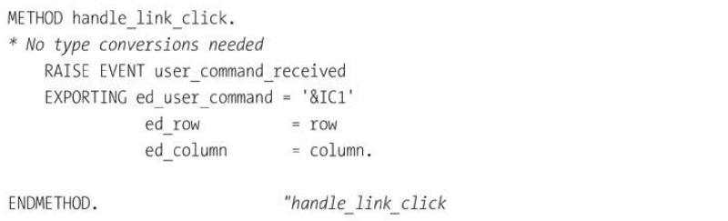

Listing 10.20 HANDLE_LINK_CLICK Method

559

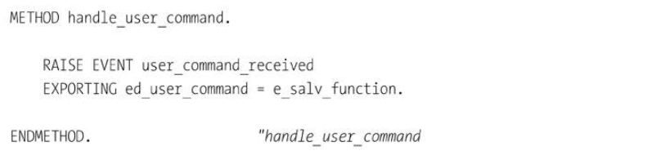

Listing 10.21 HANDLE_USER_COMMAND Method

В методе *HANDLE_LINK_CLICK* вы не делаете никаких преобразований типов, потому что вы используете определения SALV в качестве базовой линии. Для команды пользователя, однако, иногда элемент общих данных определяется как SY-UCOMM, потому что (a) это системное поле, в которое всегда автоматически записывается команда пользователя в каждой программе SAP и (b) это просто кажется правильным. Кто знает, почему авторы объекта SALV посчитали необходимым определить свой элемент данных команды пользователя по-другому - но они это сделали, поэтому иногда этот элемент необходимо адаптировать, чтобы предотвратить ошибку во время выполнения, даже если оба определения состоят из семидесяти символов. (Возможно, SAP не позволяет одинаково обрабатывать элементы данных одинаковой длины в обычных параметрах в случае, если определение одного элемента данных изменится в дальнейшем.) Конструкцию CONV можно использовать, когда нужно передать значения между похожими элементами данных.

**Обновление метода отображения**

Код для обновления метода *DISPLAY* не требует пояснений. Часто действие пользователя изменяют данные (например, пользователь выбрал заказ на поставку из списка невыпущенных заказов на поставку и выпустил его, поэтому вы хотите удалить обработанный элемент из списка).

Фактическое изменение базы данных не является задачей представления, но после того, как модель приложения внесет изменения, она поднимает событие "данные изменены", которое заставляет контроллер сказать представлению вызвать этот метод обновления, чтобы пользователь увидел обновленные значения в отчете.

Метод *refresh*, показанный в листинге 10.22 (который вы хотите вызывать, когда данные отчета изменились по какой-либо причине) немного сложнее, чем код для отображения отчета, но тоже простой. Здесь важно сделать обновление стабильным - так что даже если данные могут измениться, курсор пользователя остается на месте, что не является поведение системы по умолчанию.

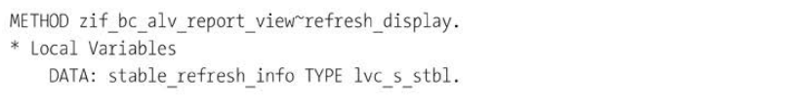

560

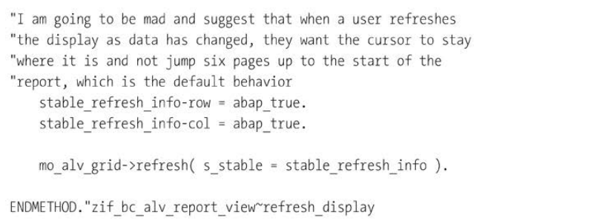

Listing 10.22 REFRESH_DISPLAY Method

Защита на будущее

Логическим продолжением возможности обернуть SALV в стандартный интерфейс является то, что, если и когда SAP разработает преемника структуры отчетов SALV, все, что вам нужно будет сделать, это создать новый подкласс, реализующий интерфейс общего представления и создать реализации для каждого из методов интерфейса для решения конкретной задачи, а затем перейти к изменению существующих отчетов для использования новой технологии - вместо того, чтобы переписывать их все.

## 10.3 Добавление значков пользовательских команд с помощью программирования

При создании программы создания отчетов почти всегда хочется иметь несколько собственных значков в верхней части экрана для выполнения специфических задач приложения. Например, у вас может быть отчет, который показывает список монстров, и вы хотите, чтобы пользователь мог выбрать монстра с помощью флажка, а затем нажать на значок *Rampage* в верхней части экрана, чтобы выбранный монстр впал в слепое бешенство, уничтожая все на своем пути и становясь настолько злым, что вы теряете над ним контроль. Это достаточно распространенное требование пользователя.

Чего вы не хотите, если вообще возможно избежать, так это необходимости рисовать иконки на каком-то экране. Это то, что вы должны делать при использовании ФМ *REUSE_ALV*; если вы хотите добавить дополнительные значки в верхней части экрана, чтобы реагировать на специфические для приложения функции (например, rampage), то вам придется создать пользовательский *STATUS* и изменять его каждый при появлении новой команды. (Это не конец света, и вы можете исключить любые ненужные вам функции во время выполнения, но это все равно не очень элегантно).

561

*CL_SALV_TABLE* не может сказать во время выполнения, какие значки вам нужны. С помощью *CL_GUI_ALV_GRID* пользовательский STATUS вообще не нужен. Если вам нужны дополнительные команды в системе отчетов SALV, то вы можете отправить список значков в представление во всплывающем окне - но не в полноэкранное представление по умолчанию, а именно то, которое обычно нужно для отчета. В полноэкранном случае необходимо иметь пользовательский STATUS, что является квантовым скачком назад и противоречит инициативе ОО.

Вы не должны принимать такие вещи близко к сердцу, поэтому, чтобы обойти это, вам нужен контейнер для добавления команд в отчет SALV, и вы не хотите вручную создавать этот контейнер для каждого отчета. Соответственно, в этом разделе описаны шаги, необходимые для изменения вашего пользовательского класса *ZCL_BC_VIEW_SALV_TABLE* и вызывающей программу, чтобы вы могли добавлять пользовательские значки программно. Шаги в этом процессе следующие:

1. Создайте метод для автоматического создания контейнера.

2. Добавьте метод для заполнения объекта контейнера, необходимого SALV, только что созданным контейнером; это также включает в себя добавление интерфейса в класс представления и создание ФМ.

3. Измените метод INITIALIZE, чтобы передать объект контейнера в фабрику SALV класс.

4. Запишите метод, который добавляет список пользовательских команд, полученных от вызывающей программы в объект отчета SALV.

5. Передайте список команд пользователя из вызывающей программы.

Этот процесс автоматического создания экрана покажется довольно сложным: он включает в себя вызов метода, который вызывает ФМ, который вызывает другой метод. Этого достаточно, чтобы заставить вашу голову закружиться. Тем не менее, это нужно настроить только один раз, после чего вся эта сложность будет навсегда скрыта от вызывающей программы.

Если вы хотите, чтобы экран и связанный с ним контейнер создавались сами по себе, тогда вы разделяете инициализацию на два этапа: сначала создаете такой экран (раздел 10.3.1), а затем остальные шаги инициализации, которые обычно приходится выполнять вручную в каждом отчете (Раздел 10.3.2 и Раздел 10.3.3). Затем, когда экран и контейнер нужно разобраться с тем, как класс представления, специфичный для SALV, будет добавлять новые пользовательские команды на панель инструментов (раздел 10.3.4) и как вызывающая программа сообщает представлению, какие пользовательские команды она хочет, чтобы представление воспроизводило (раздел 10.3.5). В качестве бонуса вы узнаете, как сделать невозможное еще раз и поместить разделительные линии между группами значков пользовательских команд (Раздел 10.3.6).

562

### 10.3.1 Создание метода для автоматического создания контейнера

Чтобы автоматически создать контейнер, необходимо создать метод под названием *CREATE_CONTAINER_PREP_DISPLAY* и добавить его в конкретный класс *ZCL_BC_VIEW_SALV_TABLE*, будет вызываться из вызывающей программы вместо обычного метода INITIALIZE.

В первой половине листинга 10.23 входные параметры помещаются в глобальные (для класса экземпляра) переменные, а затем вызывается функциональный блок, цель которого заключается в создании экрана и контейнера. Вызов должен быть обращен к функциональному модулю: функциональные модули могут вызывать экраны, а методы - нет.

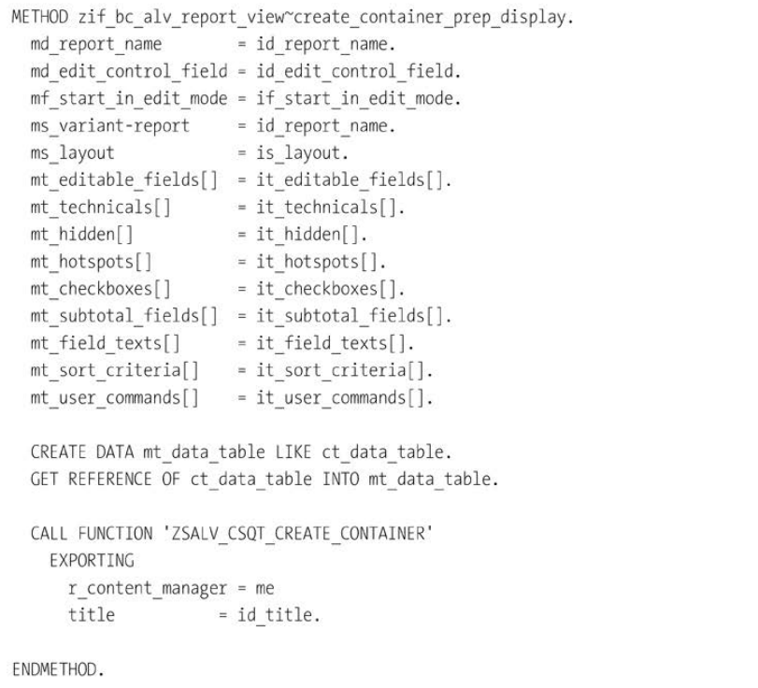

Listing 10.23 Creating Container Automatically

563

### 10.3.2 Изменение ZCL_BC_VIEW_SALV_TABLE для заполнения контейнера

Существует стандартный ФМ SAP под названием *SALV_CSQT_CREATE_CONTAINER*, который автоматически создает экран и контейнер. Создайте идентичную Z-копию этого функционального

модуля, а затем сделайте одно изменение: установите флажок *Without Application Toolbar* на вкладке атрибутов определения экрана (здесь только один экран), чтобы полученный экран не имел уродливого отверстия в верхней части. Код в листинге 10.24 выполняет вызов этого нового ФМ, передавая вызывающий класс, чтобы функция знала, куда возвращать управление.

ФМ имеет один большой экран, на котором находится контейнер, заполняющий весь экран. ФМ создает объект для представления этого контейнера, а затем в процессе обработки этого экрана перед выводом (PBO) выполняется вызов метода класса, который вызвал ФМ (например, *ZCL_BC_VIEW_SALV_TABLE*). *ZCL_BC_VIEW_SALV_TABLE* не может ответить на вызов из *ZSALV_CSQT_CREATE_CONTAINER*, если только он не реализует интерфейс *IF_SALV_CSQT_CONTENT_MANAGER* (который имеет несколько загадочное описание на вкладке Properties, гласящее Manages Content), так что вам нужно добавить этот интерфейс в класс *ZCL_BC_VIEW_SALV_TABLE*. После добавления этот интерфейс приносит с собой метод *FILL_CONTAINER_CONTENT*.

Поскольку *ZCL_BC_VIEW_SALV_TABLE* реализует метод *FILL_CONTAINER_CONTENT*, он может получить только что созданный объект контейнера, переданный из ФМ.

Это позволяет системе SALV отображать отчет на экране внутри функционального модуля.

Код *FILL_CONTAINER_CONTENT*, показанный в листинге 10.24, получает объект-контейнер, *R_CONTAINER*, а затем передает этот объект методу, который организует остальные шаги инициализации (листинг 10.1) для вызова полноэкранного отчета, но на этот раз вы передаете объект контейнера.

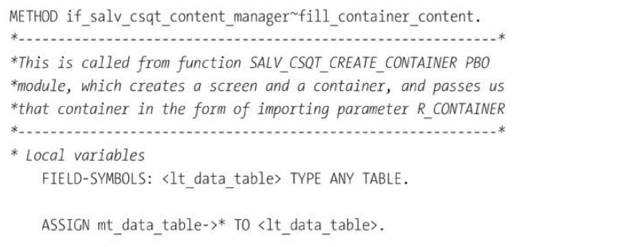

564

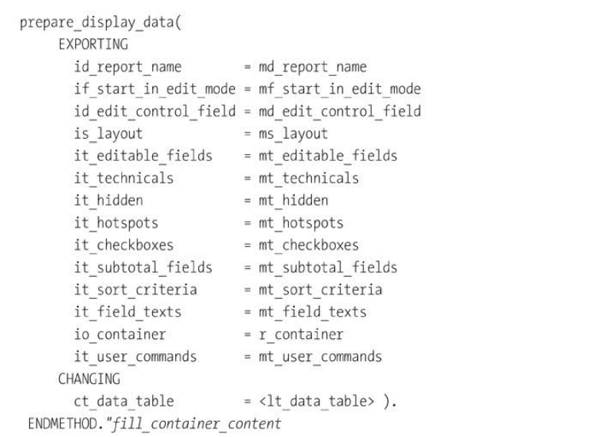

Listing 10.24 FILL_CONTAINER_CONTENT Method

### 10.3.3 Изменение метода INITIALIZE

Теперь вам нужно внести некоторые изменения в метод INITIALIZE, как показано в листинге 10.25, чтобы учесть два факта:

1. Теперь у вас есть передаваемый контейнер.

2. Вы хотите программно добавить некоторые команды пользователя.

Таблица пользовательских команд передается из вызывающей программы через метод *CREATE_CONTAINER_PREP_DISPLAY*, который заполняет глобальную таблицу *MT_USER_ COMMANDS* перед вызовом ФМ.

В методе *FILL_CONTAINER_CONTENT* эта таблица передается в метод *PREPARE_DISPLAY_DATA*, который в свою очередь вызывает метод INITIALIZE. Измученная после всех этих путешествий, таблица пользовательских команд наконец-то попадает в метод INITIALIZE в виде импортируемой таблицы параметров *IT_USER_COMMANDS*.

В листинге 10.25, если у вас есть контейнер, то вызывается фабричный метод *CL_SALV_TABLE*, на этот раз передавая объект контейнера. Далее программа должна запросить

565

специально для появления основной панели инструментов в верхней части экрана; SALV не будет делать этого автоматически. Наконец, программа вызывает метод для добавления таблицы ваших пользовательских команд на панель инструментов.

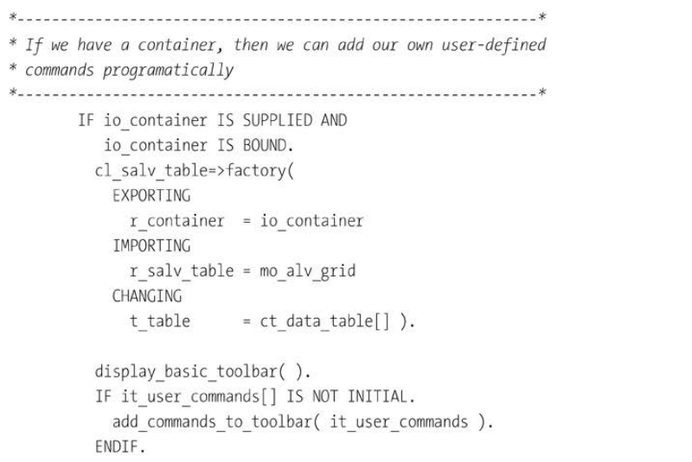

Listing 10.25 Revised INITIALIZE Method

### 10.3.4 Добавление пользовательских команд на панель инструментов

В листинге 10.26 показано, как передать список пользовательских команд в объект *MO_FUNCTIONS*

объекта SALV, который отвечает за отслеживание любых пользовательских функций, которые были добавлены. Для каждой команды вы передаете, как должен выглядеть значок, текстовое описание и всплывающую подсказку (по желанию).

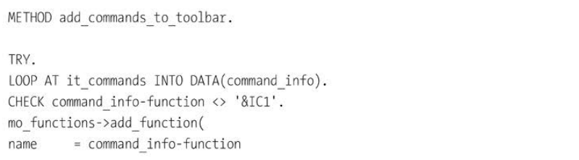

566

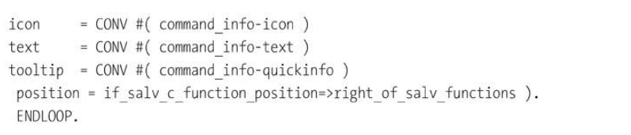

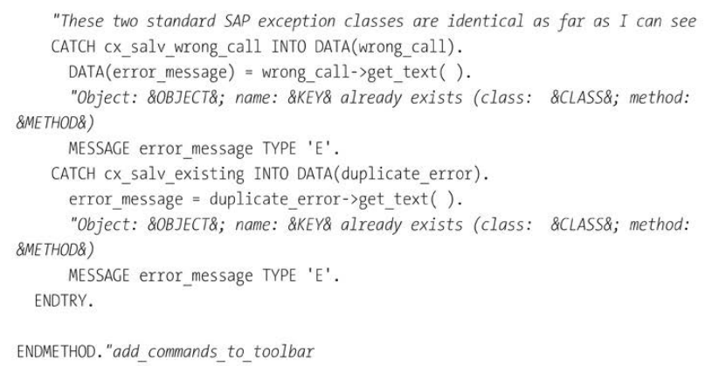

Listing 10.26 Adding Commands Programmatically

### 10.3.5 Отправка команд пользователя из вызывающей программы

При настройке различных элементов, которые делают каждый отчет уникальным, если у вас есть действия, которые пользователь может предпринять специально для этого отчета (т.е. пользовательские команды сверх стандартных, предоставляемых SAP), то вызывающая программа отправит список этих дополнительных команд пользователя в представление. Обычно этот список поступает из модели и попадает в представление через контроллер, но если вы хотите добавить пользовательскую команду непосредственно из контроллера, то вы бы использовали что-то вроде кода в Листинге 10.27.

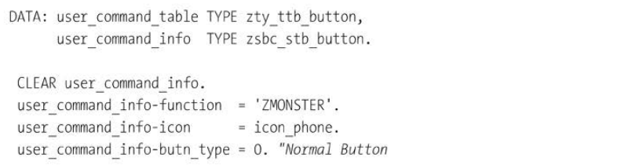

567

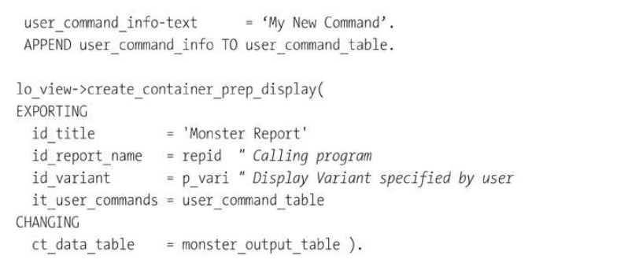

Listing 10.27 Method in Model Class to Define User Commands

На рисунке 10.14 показан конечный результат. Вы добавили новую командную кнопку пользователя в обычный полноэкранный отчет SALV без необходимости вручную создавать новый экран или новый пользовательский STATUS.

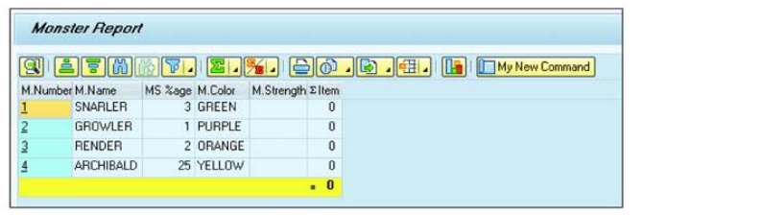

Figure 10.14 Monster Report with New Button

### 10.3.6 Добавление разделителей

Говорят, что человеческий мозг может одновременно обрабатывать только три вещи. Поэтому, если вам необходимо добавить более трех значков, полезно поместить разделительные линии между группами значков, чтобы не путать пользователей.

В течение многих лет было "невозможно" (с помощью утвержденных методов) использовать программирование для добавления разделительной линии, как это можно сделать с помощью *CL_GUI_ALV_GRID*, чтобы ваши новые команды отличались от стандартных.

Одно время ходили слухи, что это каким-то образом станет возможным с определенного уровня пакета улучшений, но это была лишь выдача желаемого за действительное. Разделительная линия действительно появляется сама по себе, но мне нравится контроль; когда искусственные интеллекты захватят мир (как предсказывают профессор Стивен Хокинг и Билл Гейтс), я не буду счастлив.

568

К счастью, оказалось, что это всегда было возможно с помощью секретной техники "пасхального яйца". В *COMMAND_ INFO-FUNCTION* передайте волшебное значение *&&SEP01*, и прекрасная линия-разделитель появится. Проблема в том, что результат не похож на обычные разделители SAP; он похож на сосиску.

Однако, чтобы решить эту проблему, можно добавить пост-выход в метод *BUILD_UIFUNCTION* стандартного класса SAP *CL_SALV_GRID_ADAPTER* и добавить кодировку, показанную в листинге 10.28. Это не делает ничего особенного. Это просто говорит стандартной системе подчиниться, то есть вставить разделительную линию.

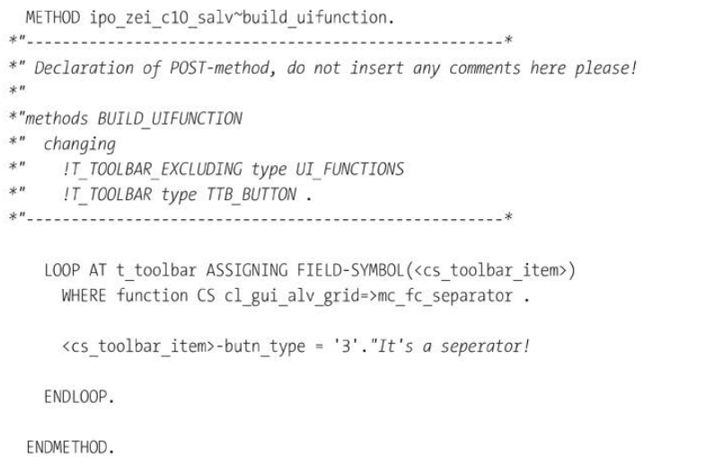

Listing 10.28 Post Exit on Standard SAP Class

В любом случае, если вы сделаете это, то сможете получить линии-разделители, которые не будут выглядеть как сосиски. Не то чтобы я имел что-то против сосисок, как таковых, просто они лучше смотрятся на тарелке с картошкой, чем в верхней части экрана SAP.

## 10.4 Редактирование данных

В этом разделе вы снова рассмотрите (очень) распространенное требование пользователя, и поймете, что CL_SALV_TABLE не может справиться с ним самостоятельно, и разработаете способ восполнить пробел.

569

Когда-то давно существовало четкое разделение между отчетами (которые показывали конечным пользователям списки данных) и транзакциями (которые позволяли конечным пользователям изменять данные). В наши дни большинство бизнес-пользователей не хотят мириться с таким порядком вещей. Если пользователи видят список данных, то они хотят иметь возможность взаимодействовать с этими данными: удалять биллинговые блоки, изменить цену, добавить дополнительную голову монстру и так далее. В результате за последнее десятилетие многие отчеты SAP GUI перешли от режима "только для чтения" к возможности изменять данные - технически с помощью редактируемой сетки ALV.

Бизнес-пользователи привыкли к этому, и им это нравится. Это делает их работу намного легче, потому что им больше не нужно заходить в 5400 контрактов по отдельности, чтобы внести изменения по одному. Использовать интерактивную сетку ALV почти так же просто, как (задыхаясь) пользоваться электронной таблицей!

В данном случае SAP четко заявляет: в *CL_SALV_TABLE* вы не можете иметь редактируемую сетку. Это невозможно. С чисто технической точки зрения это кажется очень странным, потому что в основе *CL_SALV_TABLE* лежит встроенный экземпляр *CL_GUI_ALV_GRID*, который, конечно же, можно редактировать. Проблема (для нас, программистов) заключается в том, что бизнес придет к вам с запросом на отчет только для чтения, вы запрограммируете его используя структуру отчетов SALV (как рекомендует SAP), и в самом конце, как раз перед тем, как вы подумаете, что проект закончен, бизнес скажет: "О, а можем ли мы сделать несколько столбцов редактируемыми?"

Официальная позиция SAP заключается в том, что вы всегда должны использовать *CL_GUI_ALV_GRID*, а не SALV для этих целей, но вот маленький секрет: вы можете сделать объект SALV редактируемым.

Для этого необходимо выполнить следующие шаги:

1. Создайте пользовательский класс *ZCL_SALV_MODEL*, наследующий от стандартного класса SAP, но способный экспортировать базовый объект сетки из связанного объекта отчета SALV.

2. Измените метод *INITIALIZE* в *ZCL_BC_VIEW_SALV_TABLE*, чтобы связать вместе экземпляр объекта отчета SALV и пользовательский класс *ZCL_SALV_MODEL*.

3. Запишите метод в *ZCL_SALV_MODEL* для извлечения базового объекта сетки из связанного объекта отчета SALV.

4. Измените вызывающую программу так, чтобы она вызывала отчет с помощью метода, который автоматически создает контейнер; вы хотите программно изменить пользовательские комкоманды, чтобы добавить команду *edit me*.

5. Объедините все это вместе и закодируйте обработку пользовательских команд таким образом, чтобы, когда пользователь нажимает кнопку *Make This Editable*, он может редактировать данные.

570

### 10.4.1 Создание пользовательского класса для хранения стандартного класса модели SALV

Чтобы сделать объект SALV редактируемым, необходимо иметь доступ к базовому экземпляру *CL_GUI_ALV _GRID*. Этот объект сетки обычно находится в стандартном классе SAP *CL_SALV_MODEL_LIST*, но есть проблема: экземпляр сетки является частным и поэтому не может быть прочитан.

Чтобы обойти эту проблему, создайте новый класс: *ZCL_SALV_MODEL*, наследующий от *CL_SALV_MODEL_LIST*. Затем дайте этому новому классу приватный атрибут *MO_MODEL*, который типизируется как экземпляр *CL_SALV_MODEL*. Этот атрибут заполняется во время конструирования, как показано в листинге 10.29. Фактическое значение, поступающее на вход, будет объектом модели, который знает все о объекте отчета SALV.

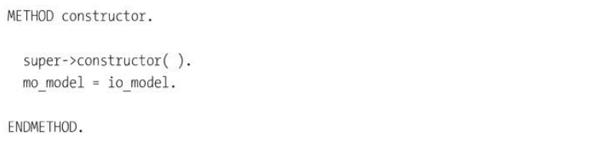

Listing 10.29 Adding Standard SALV Model to Custom Class

### 10.4.2 Изменение метода инициализации ZCL_BC_VIEW_SALV_TABLE

Теперь, когда вы добавили атрибут *MO_SALV_MODEL* в класс пользовательского представления SALV, вы можете изменить конец метода *INITIALIZE*, чтобы связать экземпляр *CL_SALV_TABLE* с объектом экземпляра *CL_SALV_MODEL* (листинг 10.30).

В общем, вы хотите, чтобы отчет начинался с полей, уже находящихся в режиме редактирования; в противном случае пользователю придется нажать кнопку, чтобы вызвать режим редактирования, а меньше нажатий на кнопку - это хорошо. На первый взгляд, это кажется невозможным в мире SALV

но *CL_GUI_ALV_GRID* гораздо более сговорчива.

Как оказалось, когда основной *CL_GUI_ALV_GRID* готов к отображению, он посылает событие, чтобы сказать "готов или нет, но я иду!" на экран. В этот момент вы хотите, чтобы *MO_SALV_MODEL* знал, какие поля должны быть редактируемыми, поэтому в листинге 10.30 вызываются методы для хранения этой информации: один из них - для обновления каталога полей, а другой - для обновления самой таблицы данных.

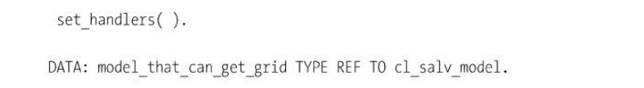

571

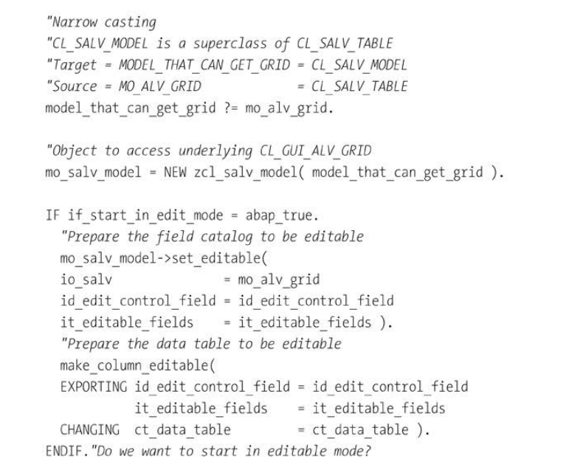

Listing 10.30 Changing INITIALIZE Method to Store ALV Grid Object

В конце листинга 10.30 вы увидите вызов метода *SET_EDITABLE*. Этот метод готовится к обработке первого события, которое на самом деле является не Большим взрывом, а первым событием в жизни ALV-сетки. Событие один вызывается с помощью *ON_AFTER_REFRESH* и происходит за долю секунды до появления сетки на экране. В этот момент мы проскочим внутрь, пока сетка не видна, и откроем некоторые поля для редактирования.

Для этого нам понадобится еще один пользовательский класс: *ZCL_BC_SALV_EVENT_HANDLER*. На этом вы, возможно, теряете желание жить, но помните, что все это нужно только настроить один раз, а затем забыть о нем для каждого последующего отчета, который вы создадите.

В листинге 10.31 создан обработчик событий для класса *ZCL_SALV_MODEL* (т.е. класса, который может извлекать базовые сетки из сеток SALV). Обработчику событий сообщается, какие поля должны быть редактируемыми и какие экземпляры SALV должны быть затронуты. Наконец, активируются два метода обработчика события: один для того, чтобы сделать столбцы редактируемыми, а другой для добавления значков в верхней части экрана для редактирования (которые обычно не появляются в отчетах SALV).

572

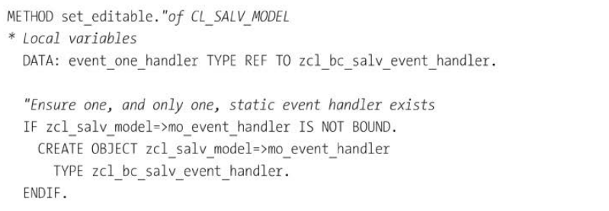

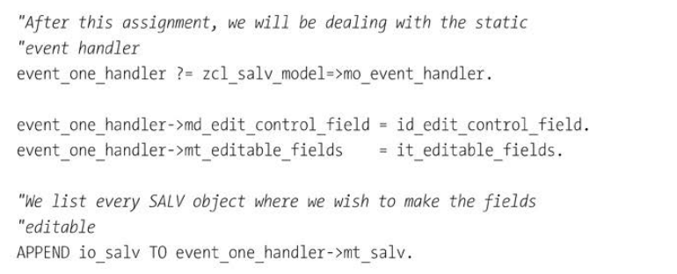

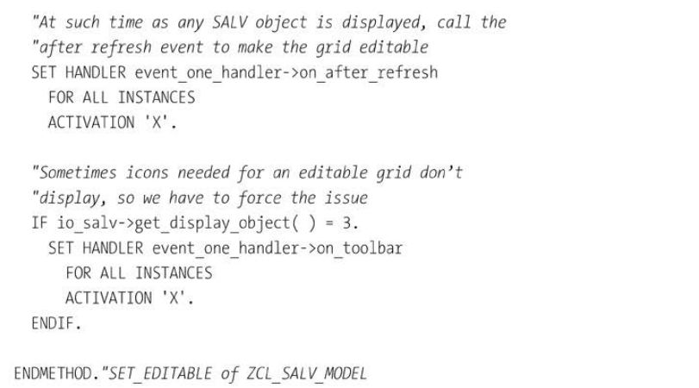

Listing 10.31 Preparing for Grid Refresh Event

573

Пока мы изменили каталог полей только для того, чтобы непосредственно перед отображением сетки, флаги редактирования были на месте. Это только половина дела; необходимо обновить таблицу данных с той же информацией. Каждая строка в таблице данных, которая будет отображаться, имеет поле (таблица, на самом деле), которое контролирует, какие столбцы должны быть доступны для редактирования. Этот элемент управления обычно называется *CELLTAB*, хотя при желании его можно назвать *FRUIT_LOOPS*.

В листинге 10.32 передается таблица данных, а также таблица полей, которые мы хотим сделать редактируемыми. Для каждого такого поля мы добавляем запись в каждую строку таблицы для каждого такого поля мы добавляем запись в каждую строку таблицы данных в поле *CELLTAB* (называемое *ID_EDIT_CONTROL_FIELD*). Обратите внимание на разнообразную обработку ошибок: если для управляющего поля передан неправильный формат или управляющее поле не находится в структуре ALV, вы сразу же получите короткое сообщение о нарушении контракта.

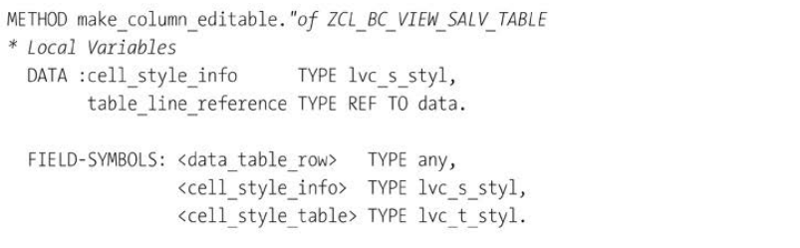

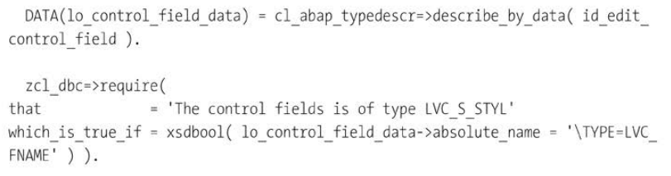

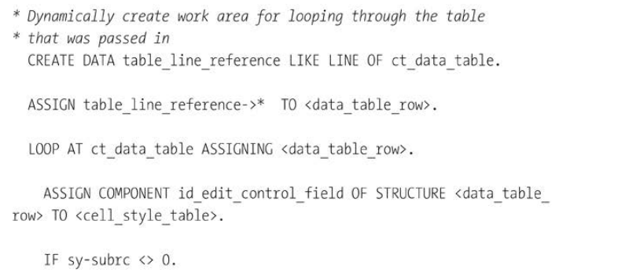

574

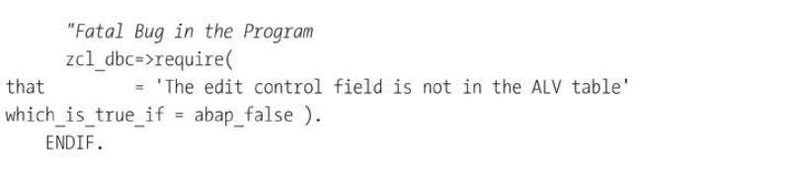

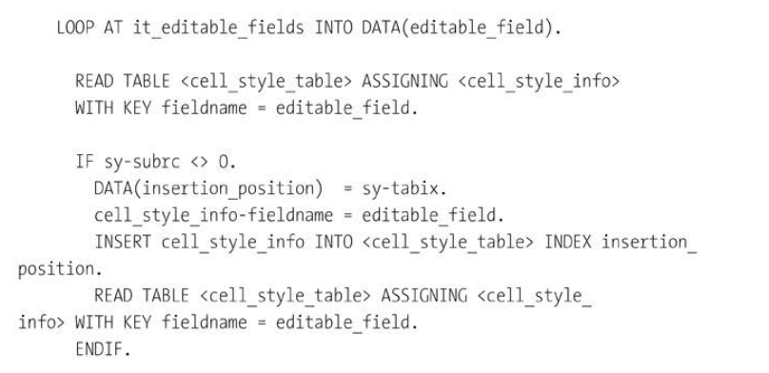

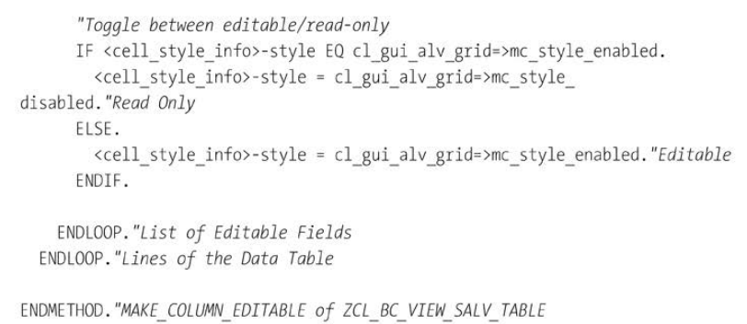

listing 10.32 SALV View Method for Making Fields Editable

В идеале, это хороший момент для применения бизнес-логики к каждой строке, чтобы узнать, можно ли сделать определенные ячейки недоступными для редактирования (например, разрешить изменения только для монстров, которые еще не были отправлены на злодеяние). Увы, SALV, похоже, решительно настроен против таких вещей; вы можете сделать редактируемым весь столбец, но не отдельные ячейки в этом столбце.

575

### 10.4.3 Добавление метода для получения базового объекта сетки

В класс *ZCL_SALV_MODEL* добавьте метод *GET_ALV_GRID*, который возвращает экземпляр *CL_GUI_ALV_GRID*. В листинге 10.33 экземпляр *MO_MODEL* связан с объектом SALV-report. Теперь у вас есть прекрасная конструкция MVC. Представление в данном случае - это *CL_GUI_ALV_GRID* в основе объекта SALV, моделью является сам объект SALV, а контроллер знает, работает ли отчет в полноэкранном режиме или в контейнерном режиме.

В данном случае отчет работает в контейнерном режиме и всегда будет работать, но тем не менее, поскольку существует теоретическая возможность, что отчет будет работать в полноэкранном режиме, вы можете только получить доступ к базовому объекту *grid*, пропустив объект контроллера через два адаптера прежде чем вы сможете извлечь базовый объект сетки. Конечным результатом является *CL_GUI_ALV_GRID*, который скрывается внутри *CL_SALV_TABLE*.

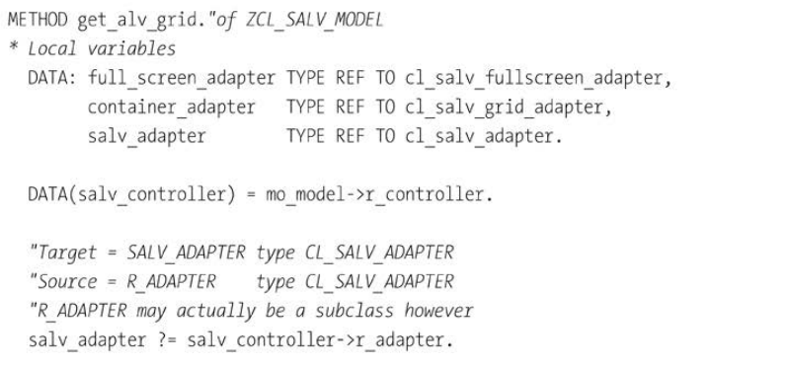

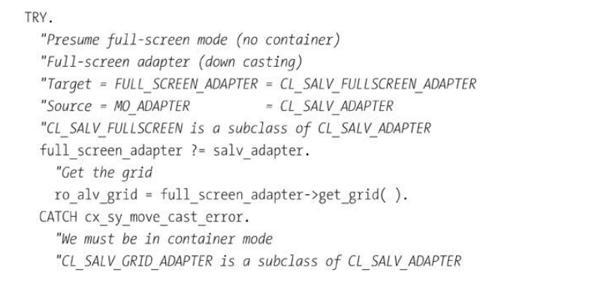

576

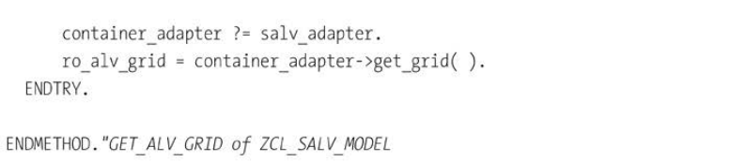

Listing 10.33 Returning ALV Grid Object from ZCL_SALV_MODEL

Естественно, получить объект сетки - это все хорошо, но сделать с ним что-то – это еще лучше. Ранее в классе *ZCL_SALV_MODEL* была статическая таблица, заполненная списком полей, которые можно редактировать, и был назначен обработчик событий. Когда отчет выводится на экран, возникает событие *ON_AFTER_REFRESH* класса *CL_GUI_ALV_GRID*, и обработчик события начинает действовать.

Листинг 10.34 сначала получает базовую сетку ALV, которая нам нужна для того, чтобы сделать поля редактируемыми. Затем мы в цикле просматриваем список редактируемых полей, и флаг редактируемости для каждого из них активируется в каталоге полей. Если списка редактируемых полей нет, то вся сетка становится редактируемой.

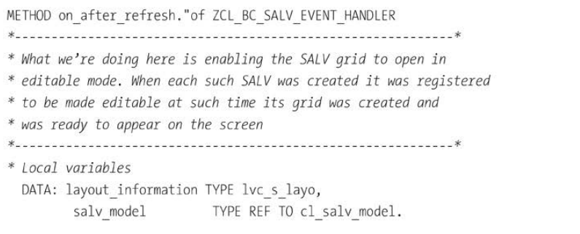

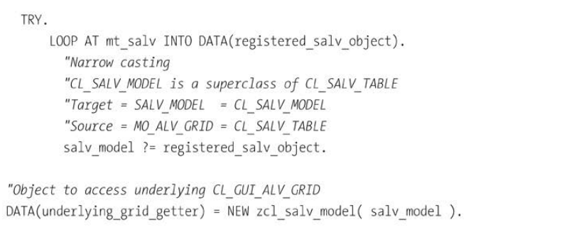

577

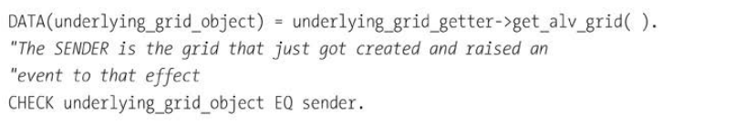

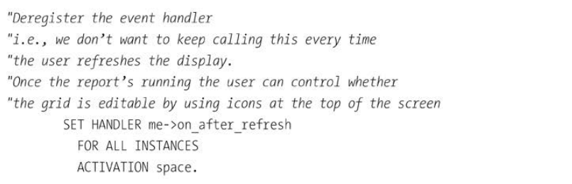

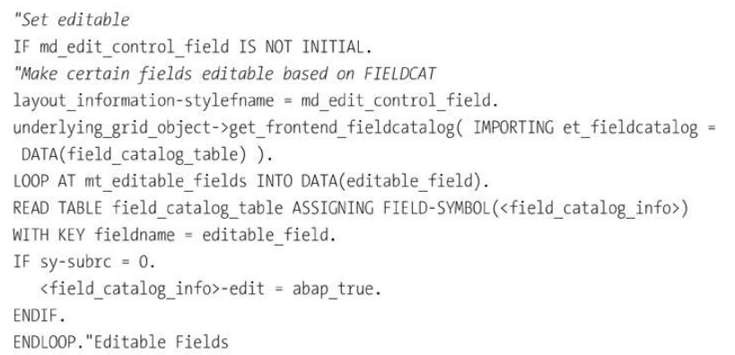

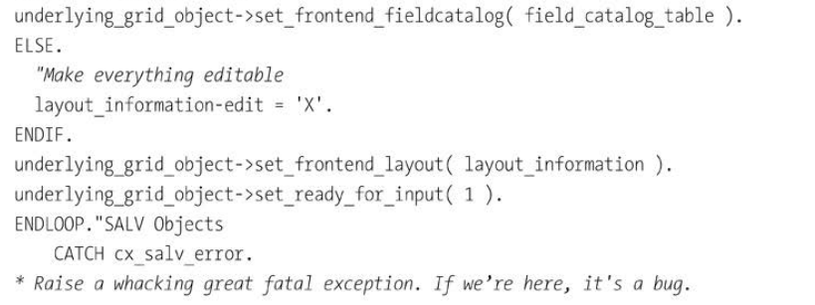

578

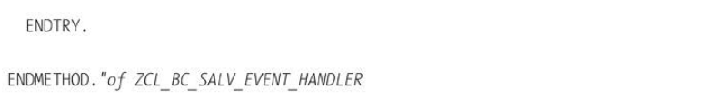

Listing 10.34 Handling Initial ON_AFTER_REFRESH Event

### 10.4.4 Изменение вызывающей программы

Если после выполнения отчета вы хотите позволить пользователю переключать сетку между редактируемым и режимом только для чтения, то вам понадобится команда пользователя, которая будет добавлена программно.

Как объяснялось в разделе 10.3, это означает, что вам нужен контейнер. Поэтому в примере отчета monster, в котором используется пользовательский класс SALV, вы сейчас создадите объект SALV (в коде он называется *GO_VIEW*) со ссылкой на контейнер (листинг 10.35).

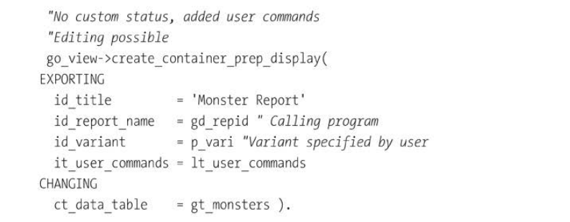

Listing 10.35 Creating SALV Report Using Container

### 10.4.5 Кодирование обработки команд пользователя

Далее необходимо изменить обработку команды пользователя для включения или выключения режима редактирования. В этом случае вы хотите, чтобы обработка команд пользователя находилась в контроллерной части программы, реагируя на команду пользователя, посланную ему представлением (сеткой SALV).

В листинге 10.36 пользователь нажал кнопку, чтобы изменить статус редактирования, поэтому параметр *ED_USER_COMMAND* параметр имеет значение *ZEDIT*. Сначала вызывается метод *ZCL_BC_VIEW_SALV_TABLE* вызывается (*GET_ALV_GRID*). Этот метод возвращает экземпляр *CL_GUI_ALV_GRID*, который скрывается внутри объекта отчета SALV. Затем программа получает каталог полей (список колонок в отчете) и контролирует какие из них должны иметь статус редактирования. Важным моментом является то, что внутренняя таблица, в которой хранятся данные отображения должна иметь колонку *CELLTAB*, которая определяется как *TYPE lvc_t_styl*. Вам необходимо

579

в каждой строке таблицы, определить, какие ячейки в этой строке можно сделать редактируемыми, потому что эта настройка выполняется для каждой ячейки отдельно.

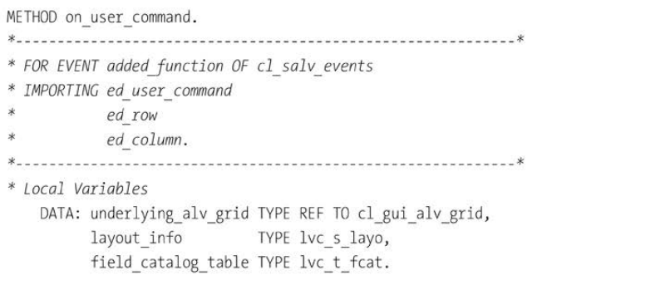

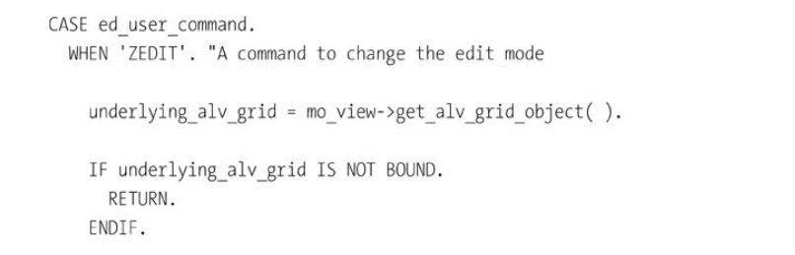

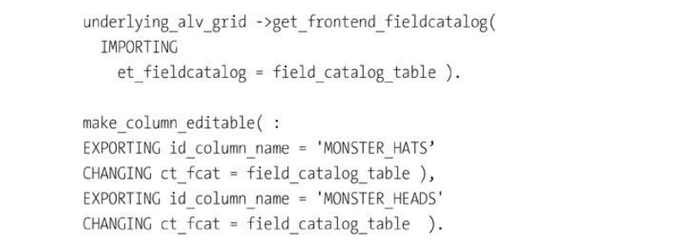

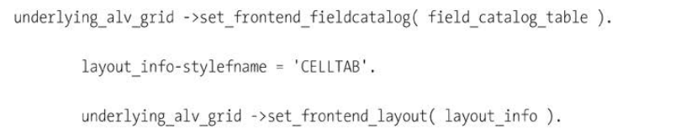

580

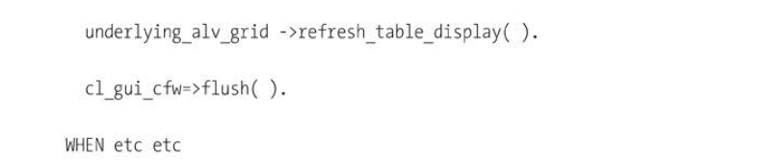

Listing 10.36 User Command to Change SALV Grid to Editable Mode

Естественно, теперь вам нужно закодировать пользовательские методы, вызываемые в листинге 10.36. Во-первых, закодируйте метод *GET_ALV_GRID* в классе *ZCL_BC_VIEW_SALV_TABLE* (листинг 10.37), который имеет один возвращаемый параметр, типизированный как экземпляр *CL_GUI_ALV_GRID*. Метод получает этот экземпляр, вызывая эквивалентно названный метод *GET_ALV_GRID* из пользовательского класса *ZCL_SALV_MODEL*, который был определен в разделе 10.3.3.

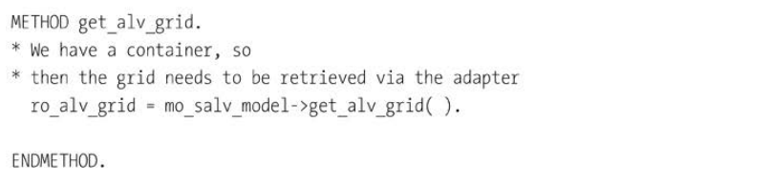

Listing 10.37 GET_ALV_GRID of ZCL_BC_VIEW_SALV_TABLE Method

Далее в контроллере определите метод *CHANGE_COLUMN_EDITABILITY*, который выполняет грязную работу по изменению каталога полей так, чтобы редактируемость ячеек можно было изменить. Этот код показан в листинге 10.38. Здесь необходимо выполнить цикл по внутренней таблице, содержащей данные для отображения, и для каждого выбранного столбца заполнить таблицу *CELLTAB*. Если столбец доступен только для чтения, то сделайте его редактируемым, и наоборот.

Затем необходимо также установить компонент *EDIT* каталога полей для выбранного столбца в значение TRUE. Эти две настройки работают рука об руку, чтобы сделать нужные ячейки редактируемыми.

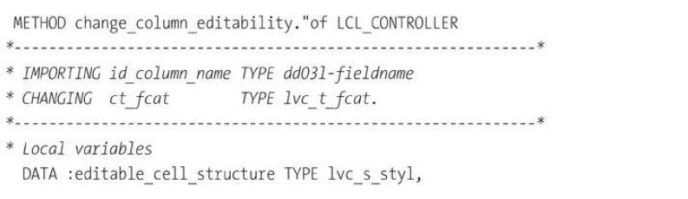

581

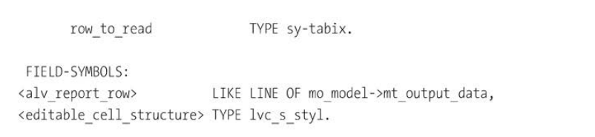

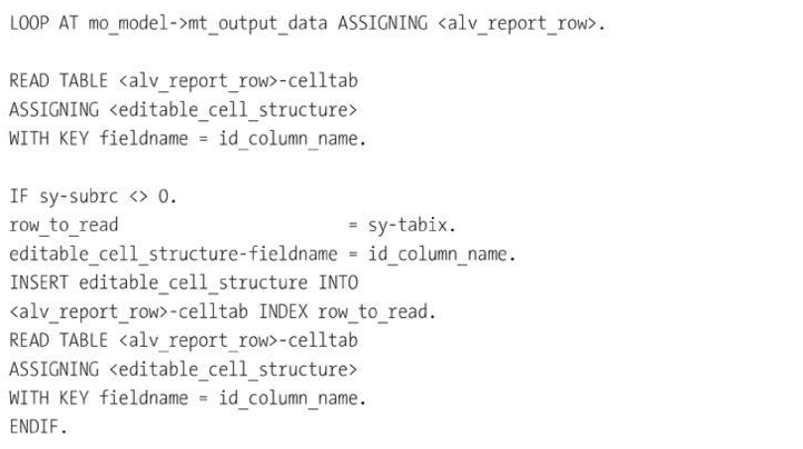

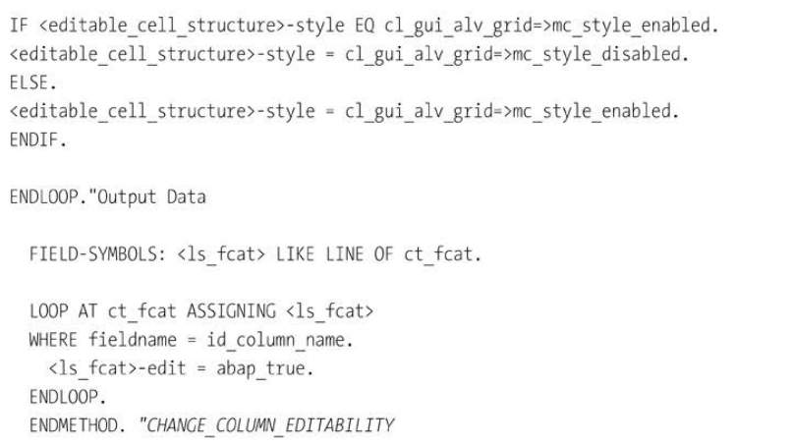

Listing 10.38 CHANGE_COLUMN_EDITABILITY Method

582

На этом этапе все завершено. Если вы запустите отчет и нажмете кнопку Make Data Editable, то (как показано на рисунке 10.15) откроется сетка с двумя колонками, которые можно редактировать, и несколькими кнопками в верхней части, одна из которых поможет переключиться в режим чтения и обратно.

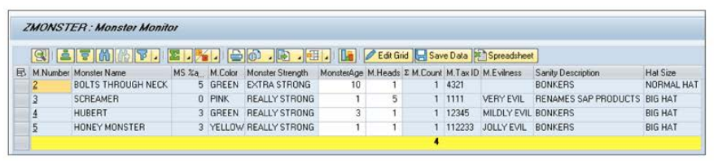

Figure 10.15 Editable SALV Grid

Примечание

На самом деле, необходимости в таком обходном пути быть не должно: с 8 февраля 2008 г, SAP Community просило SAP сделать *CL_SALV_TABLE* редактируемой по умолчанию, но безрезультатно. (Я предложил сделать 8 февраля Международным днем редактируемой таблицы SALV и каждый год поднимать шумиху вокруг этой темы в этот день).

## 10.5 Работа с большими внутренними таблицами с помощью CL_SALV_GUI_TABLE_IDA

Возможно, вы предполагали, что ALV во всех его формах, даже таких новых, как SALV, мертв в воде, и что в будущем все наши UI будут использовать SAPUI5 или что-то подобное, что сделает бедный

старый ALV древней историей. Хотя в конечном итоге это может оказаться именно так, вполне вероятно, что все ваши отчеты в настоящее время основаны на технологии ALV в том или ином виде и выполняются в SAP GUI.

Признавая это, компания SAP не стоит на месте в отношении инноваций в области SALV и разработала концепцию SALV с IDA, где IDA означает интегрированный доступ к данным. Новый класс, *CL_SALV_GUI_TABLE_IDA*, был создан для работы с действительно большими внутренними таблицами (более ста тысяч строк данных). Традиционные программы сталкиваются с проблемами при работе с таким количеством данных сразу. Может закончиться память, а спуск страниц вниз, скорее всего, вызовет задержку; даже при работе с небольшими таблицами сетка AL V иногда на секунду становится полностью белой при прокрутке вниз.

583

С новым классом вы не только передаете создание определений столбцов на аутсорсинг SALV, вы также передаете на аутсорсинг получение данных. Обычно вы заполняете внутреннюю таблицу с помощью оператора SELECT, а затем передаете эту внутреннюю таблицу в SALV. Теперь вы пропускаете поиск данных самостоятельно и вместо этого сообщаете SALV, какая таблица вам нужна и какие параметры выбора (см. листинг 10.39).

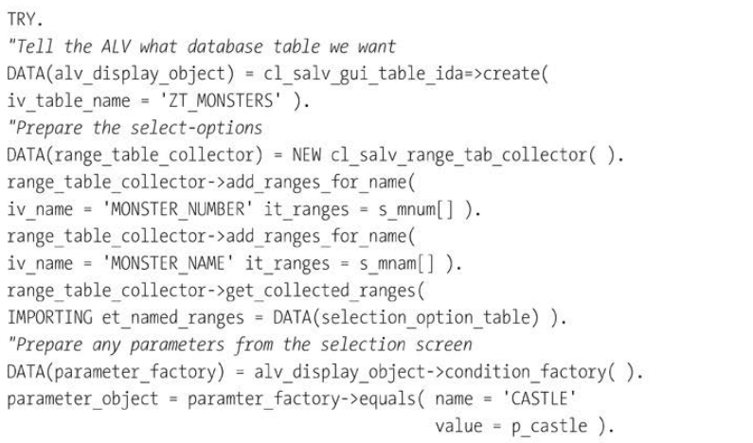

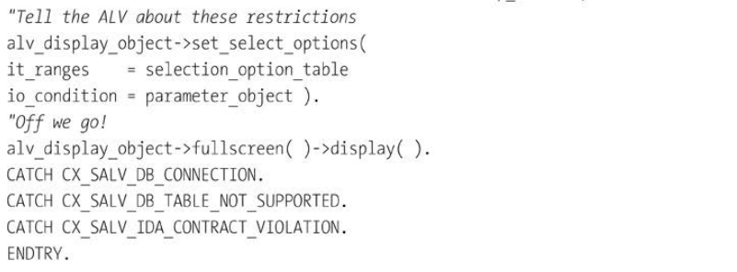

Listing 10.39 Coding SALV with IDA with Selection Criteria

Примечание

В листинге 10.39 следует обратить внимание на то, что одно из исключений говорит о нарушении контракта. Чтобы освежить эту тему, вернитесь к главе 4 для объяснения понятия проектирование по контракту.

584

Если у вас нет параметров отбора (маловероятно), то вы можете закодировать весь SALV-основанный на отчете ALV в одной строке, как показано в листинге 10.40.



Listing 10.40 Coding SALV with IDA without Selection Criteria

Если вам не нужно полноэкранное отображение, вы также можете передать объект-контейнер в необязательный параметр *IMPORTING* *IO_GUI_CONTAINER*, чтобы вывод отображался во всплывающем окне или в определенной области экрана.

Каталоги полей и тому подобное в *CL_GUI_SALV_TABLE_IDA*

SAP не был бы SAP, если бы не существовало совершенно иного способа модификации поля каталога полей, критериев сортировки и так далее, чем в любой другой технологии, существовавшей до этого. Концепция здесь похожа на *CL_SALV_TABLE* в том, что вы получаете обратно объекты из основного объекта отчета, а затем работаете с ними.

Например, чтобы изменить поле *catalog*, вы сначала получаете объект, написав следующее:

Затем вы можете вызвать методы для извлечения данных из этого объекта каталога полей, изменить эти данные и, наконец, записать их обратно.

Чтобы обойти это изменение, создайте новый подкласс, реализующий общий интерфейс. В этом подклассе новые способы изменения кодируются новым способом, и вызывающей программе не нужно знать, что базовая технология изменилась.

Основное преимущество IDA-версии SALV заключается в том, что у нас нет внутренней таблицы. Это работает следующим образом: если на экране помещается только двадцать строк, то только двадцать строк передаются из базы данных. Когда вы прокручиваете экран вниз, еще одно путешествие по базе данных, и следующие двадцать строк передаются обратно. Только эти двадцать (или сколько поместится на экране) строк находятся в памяти в любой момент времени.

База данных знает о каждой записи, которая была запрошена, но она посылает серверу приложений только то, что требуется в данный момент времени. Поскольку вы не можете просмотреть строку, которая не отображается на экране, вам не нужно, чтобы эта строка находилась в памяти.

Это значительно ускоряет время между выполнением запроса и появлением данных на экране, ускоряет время отклика при листании вниз и снижает потребление памяти. Более того, помимо того, что это быстрее, конечный пользователь не заметит разницы (следовательно, не будет затрат на обучение); все выглядит так же, как и раньше, и все функции в верхней части экрана по-прежнему доступны.

585

*CL_SALV_GUI_TABLE_IDA* можно использовать с любой базой данных, но SAP утверждает, что лучше всего он работает с SAP HANA (класс был разработан для использования кода *pushdown*, где это означает, что больше работы выполняется внутри базы данных). Это означает, что вы, вероятно, не заметите большой разницы в производительности при работе с другими базами данных.

К этому этапу работы над книгой станет очевидным, что в отделе разработки SAP «вкусом месяца» является представление CDS. Для SALV нельзя по-другому; в *CL_SALV_GUI_TABLE_IDA* был добавлен специальный метод под названием *CREATE_FOR_CDS_VIEW*.

Кодирование такого отчета для представления CDS точно такое же, как и для таблицы базы данных. Как показано в листинге 10.41, единственное различие заключается в методе, используемом для создания экземпляра объекта SALV. Методы добавления критериев отбора и изменения поля каталога идентичны.



Listing 10.41 Creating IDA SALV for CDS View (Acronym Soup)

## 10.6 Быстрый объект ALV Grid с открытым исходным кодом

Вы, несомненно, слышали фразу "есть не один способ снять шкуру с кошки". Учитывая ограничения в *CL_SALV_TABLE* (которые в настоящее время не планируется исправлять), было бы упущением в этой книге не указать вам на альтернативный способ решения этих проблем (помимо того, что обсуждалось в разделах 10.3 и 10.4), чтобы вы могли сами решить, какой путь выбрать.

Подводя итог, можно сказать, что разработчики ABAP ищут следующее:

- возможность передачи внутренней таблицы и автоматической генерации каталога полей (доступно только в SALV)

- Возможность сделать редактируемой всю сетку или только некоторые столбцы или только некоторые ячейки (доступно в *CL_GUI_ALV_GRID*)

- Возможность программно добавлять новые команды панели инструментов (доступно в *CL_GU_ALV_GRID*)

- Чтобы не утруждать себя созданием экранов для размещения сетки отчетов (доступно с помощью SALV и архаичные ФМ)

Джентльмен по имени Тукаш Пигиель придумал концепцию, которую он назвал Fast ALV Grid Object (FALV). Во врезке "Рекомендуемая литература" в конце этой главы приведено

586

URL его сайта, где он описывает концепцию, приводит кучу примеров и предоставляет SAPlink для загрузки его кода в вашу систему.

По сути, он использует монстра Франкенштейна из *CL_GUI_ALV_GRID* (для всех полезных вещей, которые он может сделать, но не может сделать SALV), *CL_SALV_TABLE* (для генерации каталога полей), и ФМ *REUSE_ALV_GRID_DISPLAY* (для того, чтобы не нужно было вручную создавать экран).

Особый интерес представляет способ создания динамической панели инструментов с собственными кнопками, что, как уже упоминалось, должно быть абсолютно невозможно в любом ALV-объекте, который не живет внутри контейнера. Для этого необходимо создать общий многократно используемый элемент *PF-STATUS*, который переопределяется каждым отчетом. Это привносит концепцию наследования в то, что никогда не было предназначено для этого, но это работает просто отлично.

## 10.7 Создание графического интерфейса SAP, похожего на SAP Fiori

В главе 12 вы прочитаете о SAPUI5 и стиле дизайна SAP Fiori для приложений SAP. Как выяснилось, компания SAP настолько довольна внешним видом и функциональностью этих приложений, что они перенесли технологию вниз, чтобы классические приложения SAP, которые работают в SAP GUI (например, экраны Dynpro и отчеты ALV) могут выглядеть как совершенно новое приложение SAPUI5.

Транзакции SAP GUI не получают волшебным образом 100% возможностей SAP Fiori, но это довольно большой скачок. Снимаю шляпу перед SAP за попытку унифицировать внешний вид и функциональность всех транзакций SAP. SAP четко осознает, что SAP GUI будет существовать еще некоторое время, как бы сильно они ни хотели перевести всех в облако.

Чтобы включить новый внешний вид и стиль, сначала необходимо установить SAP GUI версии не ниже версии 7.50. В порядке грубого нарушения принципа MVC, вам также потребуется бэкенд версия SAP, которая выше 7.50 и имеет установленные пакеты APPL. До сих пор графический интерфейс SAP (представление) был на 100% отделен от внутренней версии (модели), так и должно быть - но не более. Автономная система 7.52 ABAP не может использовать, например, новые возможности SAP Fiori.

Если вы выполните все вышеперечисленные предпосылки, то получите новую опцию Belize в настройках SAP GUI. Если она установлена, то все ваши текущие приложения будут выглядеть как приложения SAP Fiori. В разделе "Рекомендуемое чтение" в конце этой главы приведен URL-адрес документа, подготовленного SAP в 2016 году, в котором перечислены все преимущества этого подхода.

587

## 10.8 Резюме

В этой главе вы узнали, как создать пользовательский API так, чтобы вызывающая программа не знала ужасные подробности того, какая технология используется для создания вывода отчета (в данном случае, естественно, SALV). Более того, она может легко переключаться между различными технологиями в случае появления новой. Он также объяснил несколько "невозможных" вещей, которые вы якобы не можете сделать с помощью SALV (но на самом деле можете) и недавнее улучшение SALV (новый класс), который помогает работать с большими внутренними таблицами и представлениями CDS.

Вам также был представлен инструмент с открытым исходным кодом, который предоставляет альтернативный способ решения проблем SALV, рассмотренных в этой главе.

Теперь, когда мы рассмотрели SALV, следующим логическим шагом (т.е. следующей главой) будет рассмотрение Web Dynpro для ABAP, который должен был стать преемником ALV.

**Recommended Reading**

• International Editable SALV Day

https://blogs.sap.com/2078/02/08/international-editable-saIv-day-2078

(Paul Hardy)

• Head First Design Patterns

Freeman et al., O'Reilly, 2004

• Clean Code: A Handbook of Agile Software Craftsmanship

Martin, Prentice Hall, 2008

• Fast ALV Grid Objects

http://abapblog.com/falv (Lukasz Pegiel)

• SAP Fiori Visual Theme for Classic Applications

https://experience.sap.com/documents/sopfiori-visual-theme-for-classic-applications.pdf

• OCP Factory Method

https://blogs.sap.com/2077/04/17/charlie-and-the-chocolate-factory-pattern/

588